Komunikat o sytuacji społeczno-gospodarczej
województwa mazowieckiego w styczniu 2022 r.
- W styczniu br. przeciętne zatrudnienie w sektorze przedsiębiorstw wzrosło o 1,9% w skali roku i o 1,5% w porównaniu z poprzednim miesiącem. Stopa bezrobocia rejestrowanego wyniosła 4,7% i zmniejszyła się w skali roku o 0,6 p. proc, a w skali miesiąca zwiększyła się o 0,1 p. proc.
- Przeciętne miesięczne wynagrodzenie brutto w sektorze przedsiębiorstw w styczniu br. było wyższe o 9,0% od notowanego rok wcześniej i niższe o 5,6% niż przed miesiącem.
- Na rynku rolnym w styczniu 2022 r. przeciętne ceny skupu omawianych produktów rolnych ukształtowały się powyżej poziomu sprzed roku. W ujęciu miesięcznym ceny ziemniaków oraz żywca wołowego i drobiowego były wyższe, mniej płacono za pszenicę, żyto, żywiec wieprzowy oraz mleko.
- W styczniu br. produkcja sprzedana przemysłu (w cenach stałych) zwiększyła się w skali roku (o 32,2%), a zmniejszyła się w skali miesiąca (o 1,0%). Produkcja budowlano-montażowa (w cenach bieżących) była wyższa o 27,0% niż przed rokiem, a niższa o 51,5% niż miesiąc wcześniej.
- Liczba mieszkań oddanych do użytkowania w styczniu br. była mniejsza o 26,1% niż rok wcześniej i o 46,5% w porównaniu z poprzednim miesiącem. Większość mieszkań wybudowano z przeznaczeniem na sprzedaż lub wynajem.
- W styczniu br. odnotowano wzrost sprzedaży hurtowej w skali roku (o 30,8%). Wyższa niż przed rokiem była również sprzedaż detaliczna (o 22,2%).
- W styczniu br. 0,2% podmiotów gospodarczych, które złożyły meldunek DG-1 wskazało pandemię COVID-19 jako czynnik wywołujący istotne zmiany w prowadzeniu działalności gospodarczej.
- W styczniu br. liczba podmiotów gospodarki narodowej wpisanych do rejestru REGON była większa o 4,6% niż rok wcześniej i o 0,2% niż w grudniu 2021 r.
- W większości badanych obszarów przedsiębiorcy w lutym br. oceniają koniunkturę pozytywnie.

Spis treści
Rynek pracy 4
Wynagrodzenia 7
Rolnictwo 9
Przemysł i budownictwo 14
Budownictwo mieszkaniowe 16
Rynek wewnętrzny 18
Wpływ pandemii COVID-19 na działalność sektora przedsiębiorstw 19
Podmioty gospodarki narodowej 20
Koniunktura gospodarcza 22
Wybrane dane o województwie mazowieckim 26

Uwagi ogólne
Prezentowane w Komunikacie dane:
o zatrudnieniu, wynagrodzeniach oraz o produkcji sprzedanej przemysłu i budownictwa, produkcji budowlano-
-montażowej, a także o sprzedaży detalicznej i hurtowej towarów dotyczą podmiotów gospodarczych, w których liczba pracujących przekracza 9 osób,
o sektorze przedsiębiorstw, dotyczą podmiotów prowadzących działalność gospodarczą w zakresie: leśnictwa
i pozyskiwania drewna; rybołówstwa w wodach morskich; górnictwa i wydobywania; przetwórstwa przemysłowego; wytwarzania i zaopatrywania w energię elektryczną, gaz, parę wodną, gorącą wodę i powietrze do układów klimatyzacyjnych; dostawy wody; gospodarowania ściekami i odpadami oraz działalności związanej z rekultywacją; budownictwa; handlu hurtowego i detalicznego; naprawy pojazdów samochodowych, włączając motocykle; transportu i gospodarki magazynowej; działalności związanej z zakwaterowaniem i usługami gastronomicznymi; informacji i komunikacji; działalności związanej z obsługą rynku nieruchomości; działalności prawniczej, rachunkowo-księgowej i doradztwa podatkowego, działalności firm centralnych (head offices); doradztwa związanego
z zarządzaniem; działalności w zakresie architektury i inżynierii; badań i analiz technicznych; reklamy, badania rynku i opinii publicznej; pozostałej działalności profesjonalnej, naukowej i technicznej; działalności w zakresie usług administrowania i działalności wspierającej; działalności związanej z kulturą, rozrywką i rekreacją; naprawy i konserwacji komputerów i artykułów użytku osobistego i domowego; pozostałej indywidualnej działalności usługowej,
o skupie produktów rolnych obejmują skup od producentów z terenu województwa; ceny podano bez podatku VAT,
o wynikach finansowych przedsiębiorstw oraz nakładach inwestycyjnych dotyczą podmiotów gospodarczych prowadzących księgi rachunkowe (z wyjątkiem przedsiębiorstw rolnictwa, leśnictwa, łowiectwa i rybactwa, działalności finansowej i ubezpieczeniowej oraz szkół wyższych), w których liczba pracujących przekracza 49 osób.
Dane w ujęciu wartościowym wyrażone są w cenach bieżących i stanowią podstawę dla obliczenia wskaźników struktury. Wskaźniki dynamiki zaprezentowano na podstawie wartości w cenach bieżących, z wyjątkiem przemysłu, dla którego wskaźniki dynamiki podano na podstawie wartości w cenach stałych (średnie ceny bieżące 2015 r.).
Liczby względne (wskaźniki, odsetki) wyliczono na podstawie danych bezwzględnych, wyrażonych z większą dokładnością niż podane w tekście i tablicach.
Dane prezentuje się w układzie Polskiej Klasyfikacji Działalności – PKD 2007.

Polska Klasyfikacja Działalności 2007 (PKD 2007)
Skrót | Pełna nazwa
sekcje
wytwarzanie i zaopatrywanie w energię elektryczną, gaz, parę wodną  i gorącą wodę | wytwarzanie i zaopatrywanie w energię elektryczną, gaz, parę wodną, gorącą wodę i powietrze do układów klimatyzacyjnych
dostawa wody; gospodarowanie ściekami i odpadami; rekultywacja | dostawa wody; gospodarowanie ściekami i odpadami oraz działalność związana z rekultywacją
handel; naprawa pojazdów samochodowych | handel hurtowy i detaliczny; naprawa pojazdów samochodowych, włączając motocykle
zakwaterowanie i gastronomia | działalność związana z zakwaterowaniem i usługami gastronomicznymi
obsługa rynku nieruchomości | działalność związana z obsługą rynku nieruchomości
administrowanie i działalność wspierająca | działalność w zakresie usług administrowania i działalność wspierająca
działy
produkcja wyrobów z metali | produkcja metalowych wyrobów gotowych, z wyłączeniem maszyn  i urządzeń
produkcja maszyn i urządzeń | produkcja maszyn i urządzeń, gdzie indziej niesklasyfikowana
budowa budynków | roboty budowlane związane ze wznoszeniem budynków
budowa obiektów inżynierii lądowej i wodnej | roboty związane z budową obiektów inżynierii lądowej i wodnej

Objaśnienia znaków umownych
Symbol | Opis
Kreska (–) | – oznacza, że zjawisko nie wystąpiło
Kropka (.) | – oznacza: brak informacji, konieczność zachowania tajemnicy statystycznej lub że wypełnienie pozycji jest niemożliwe albo niecelowe
Znak (*) | – oznacza, że dane zostały zmienione w stosunku do wcześniej opublikowanych
Znak ∆ | – oznacza, że nazwy zostały skrócone w stosunku do obowiązującej klasyfikacji
„W tym” | – oznacza, że nie podaje się wszystkich składników sumy

Dane charakteryzujące województwo mazowieckie można również znaleźć w publikacjach statystycznych wydawanych przez Urząd Statystyczny w Warszawie oraz w publikacjach ogólnopolskich GUS.
Raport „Koniunktura gospodarcza w województwie mazowieckim w lutym 2022 r.” ukaże się na stronie głównej Urzędu Statystycznego w Warszawie: https://warszawa.stat.gov.pl/ w dniu 28 lutego 2022 r.
Przy publikowaniu danych Urzędu Statystycznego prosimy o podanie źródła.

Rynek pracy
W styczniu br. przeciętne zatrudnienie w sektorze przedsiębiorstw wzrosło w skali roku oraz w porównaniu z poprzednim miesiącem. Stopa bezrobocia rejestrowanego zmniejszyła się w skali roku, a w skali miesiąca wzrosła.
Przeciętne zatrudnienie w sektorze przedsiębiorstw w styczniu br. wyniosło 1569,9 tys. osób i wzrosło o 1,9% w skali roku (w poprzednim miesiącu o 0,3%). Największy wzrost wystąpił w informacji i komunikacji (o 8,4%), a ponadto m.in. w zakwaterowaniu i gastronomii (o 6,3%), działalności profesjonalnej, naukowej i technicznej (o 6,0%) oraz handlu; naprawie pojazdów samochodowych (o 2,0%). Spadek odnotowano w obsłudze rynku nieruchomości (o 4,4%), administrowaniu i działalności wspierającej (o 1,1%), a także w wytwarzaniu i zaopatrywaniu w energię elektryczną, gaz, parę wodną i gorącą wodę (o 0,6%).
W porównaniu z grudniem ub. roku przeciętne zatrudnienie wzrosło o 1,5%. Największy wzrost miał miejsce w informacji i komunikacji (o 3,7%), a oprócz tego m.in. w budownictwie (o 1,9%), przetwórstwie przemysłowym (o 1,7%), transporcie i gospodarce magazynowej (o 1,6%). Spadek wystąpił jedynie w obsłudze rynku nieruchomości (o 2,8%).
Tablica 1. Przeciętne zatrudnienie w sektorze przedsiębiorstw w styczniu 2022 r.
WYSZCZEGÓLNIENIE | 01 2022
 | w tys. | 01 2021=100
OGÓŁEM | 1569,9 | 101,9
w tym:
Przemysł | 393,9 | 101,3
w tym:
przetwórstwo przemysłowe | 347,5 | 101,4
wytwarzanie i zaopatrywanie w energię elektryczną, gaz, parę wodną i gorącą wodę ^{Δ} | 24,8 | 99,4
Budownictwo | 90,9 | 101,5
Handel; naprawa pojazdów samochodowych ^{Δ} | 346,7 | 102,0
Transport i gospodarka magazynowa | 275,3 | 100,4
Zakwaterowanie i gastronomia ^{Δ} | 30,7 | 106,3
Informacja i komunikacja | 126,0 | 108,4
Obsługa rynku nieruchomości ^{Δ} | 22,6 | 95,6
Działalność profesjonalna, naukowa i techniczna ª | 101,8 | 106,0
Administrowanie i działalność wspierająca ^{Δ} | 147,8 | 98,9
a Nie obejmuje działów: Badania naukowe i prace rozwojowe oraz Działalność weterynaryjna.

Wykres 1. Przeciętne zatrudnienie w sektorze przedsiębiorstw (przeciętna miesięczna 2015=100)
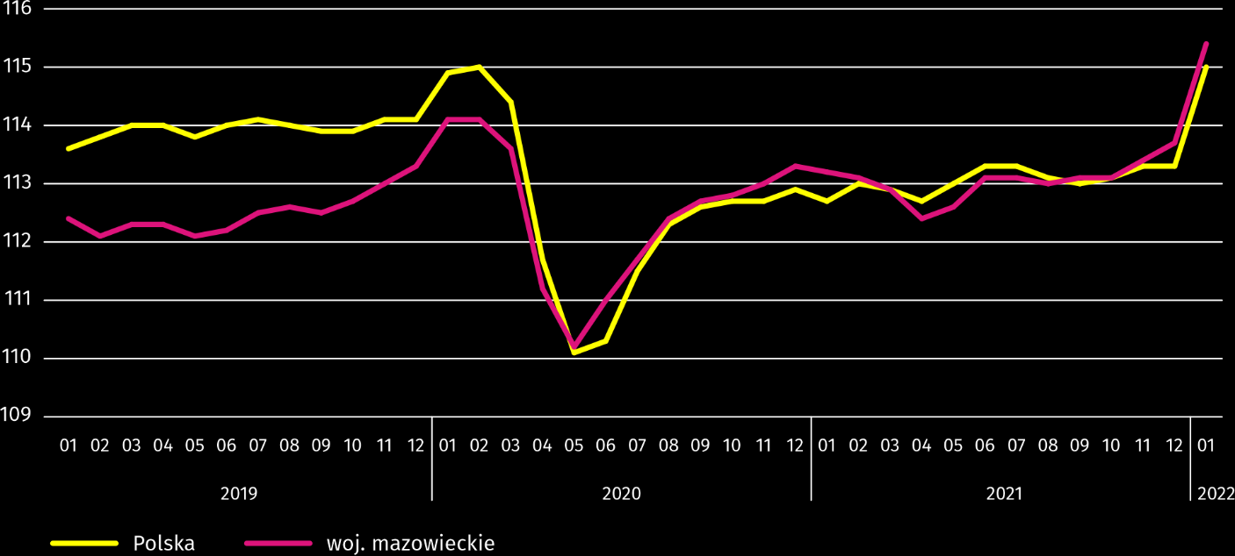

W końcu stycznia br. liczba bezrobotnych zarejestrowanych w urzędach pracy wyniosła 133,5 tys. osób i w skali roku zmniejszyła się o 17,6 tys. (tj. o 11,7%), a w skali miesiąca zwiększyła się o 4,2 tys. osób (tj. o 3,3%). Kobiety stanowiły 50,2% ogółu zarejestrowanych bezrobotnych (przed rokiem 50,5%).
Tablica 2. Liczba bezrobotnych i stopa bezrobocia
WYSZCZEGÓLNIENIE | 2021 |  | 2022
 | 01 | 12 | 01
Bezrobotni zarejestrowani (stan w końcu miesiąca) w tys. | 151,1 | 129,2 | 133,5
Bezrobotni nowo zarejestrowani (w ciągu miesiąca) w tys. | 13,8 | 11,9 | 14,1
Bezrobotni wyrejestrowani (w ciągu miesiąca) w tys. | 9,0 | 12,6 | 9,8
Stopa bezrobocia rejestrowanego (stan w końcu miesiąca) w % | 5,3 | 4,6 | 4,7
Wykres 2. Stopa bezrobocia rejestrowanego (stan w końcu miesiąca)
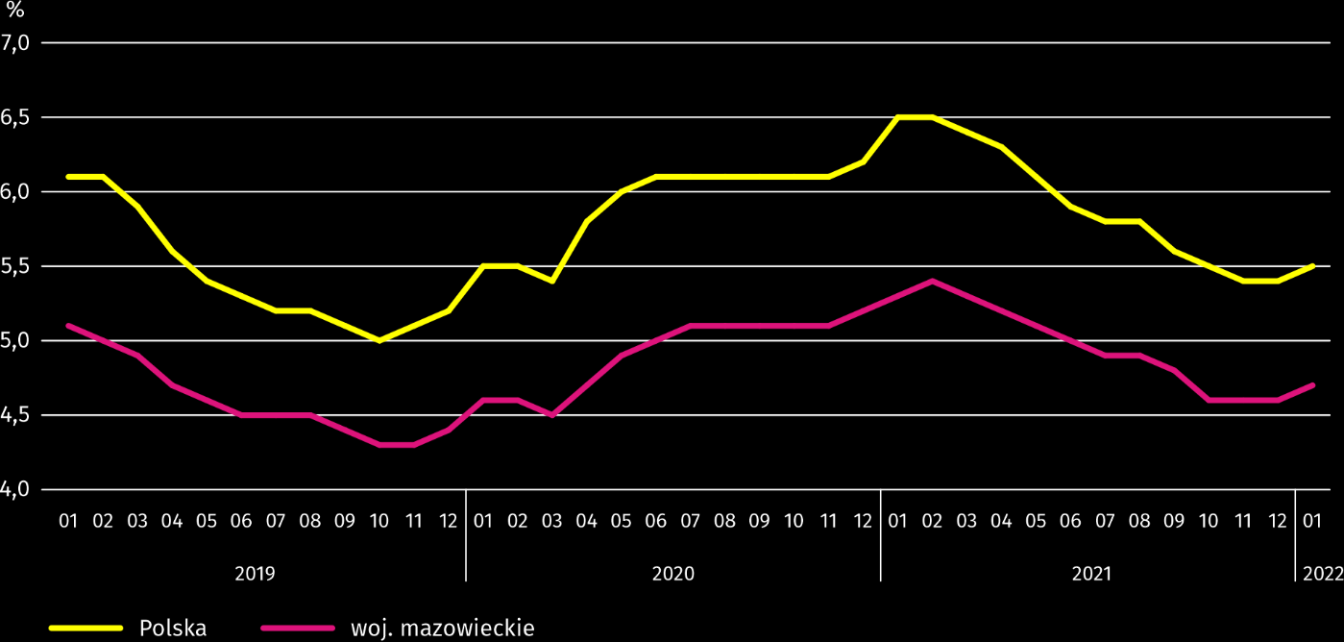

Stopa bezrobocia rejestrowanego w końcu stycznia br. wyniosła 4,7% i była niższa niż w kraju (5,5%). W skali roku zmalała o 0,6 p. proc., a w skali miesiąca wzrosła o 0,1 p. proc.
W województwie utrzymało się terytorialne zróżnicowanie stopy bezrobocia. Do powiatów o najwyższej stopie bezrobocia nadal należały szydłowiecki (22,8% wobec 24,8% w styczniu ub. roku), makowski (16,7% wobec 16,7%), przysuski (15,8% wobec 17,3%), a o najniższej – m.st. Warszawa (1,8% wobec 1,9%), warszawski zachodni (2,0% wobec 2,3%) oraz grójecki (2,2% wobec 2,8%).
W porównaniu ze styczniem ub. roku stopa bezrobocia zmniejszyła się w 41 z 42 powiatów. Największy spadek zanotowano w powiatach: sierpeckim (o 2,5 p. proc.), radomskim (o 2,3 p proc.) oraz m. Radomiu (o 2,2 p. proc.). Wzrostów stopy bezrobocia nie zanotowano, a w powiecie makowskim pozostała na niezmienionym poziomie.
W stosunku do grudnia ub. roku wzrost stopy bezrobocia w granicach 0,1–0,9 p. proc. nastąpił w 35 powiatach. Spadek stopy bezrobocia nastąpił tylko w powiecie żyrardowskim (o 0,1 p. proc.). W 6 powiatach nie zanotowano zmian.
Mapa 1. Stopa bezrobocia rejestrowanego według powiatów w 2022 r. (stan w końcu stycznia)
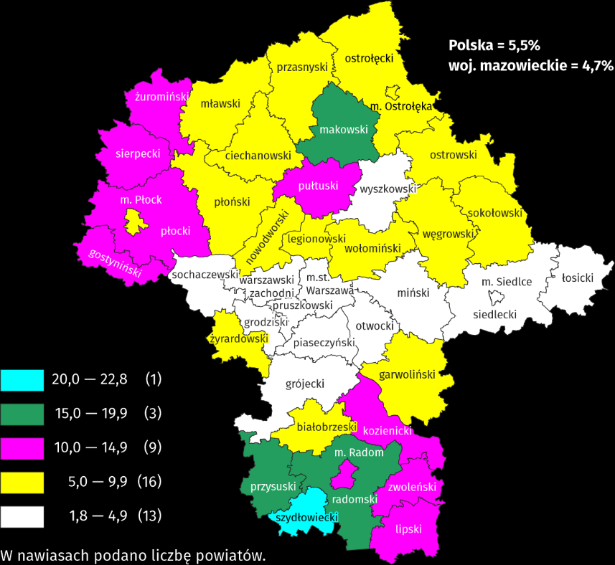

W styczniu br. w urzędach pracy zarejestrowano 14,1 tys. osób bezrobotnych, tj. więcej o 2,2% niż przed rokiem i o 18,2% niż przed miesiącem. Wśród osób nowo zarejestrowanych 79,7% stanowiły osoby rejestrujące się po raz kolejny (przed rokiem 76,2%). Udział osób dotychczas niepracujących wyniósł 11,9% (wzrost o 0,8 p. proc. w skali roku), osób zwolnionych z przyczyn dotyczących zakładu pracy było 4,9% (spadek o 1,0 p. proc.). Spośród bezrobotnych nowo zarejestrowanych 45,3% mieszkało na wsi (wzrost o 2,3 p. proc.). Absolwenci stanowili 6,6% nowo zarejestrowanych bezrobotnych (spadek o 0,4%).
W styczniu br. z ewidencji bezrobotnych skreślono 9,8 tys. osób, tj. więcej o 9,2% niż przed rokiem i mniej o 22,0% niż przed miesiącem. Z powodu podjęcia pracy z rejestru bezrobotnych wyłączono 6,0 tys. osób (przed rokiem 5,9 tys.). Udział tej kategorii osób w ogólnej liczbie wyrejestrowanych zmniejszył się w skali roku o 4,1 p. proc. i wyniósł 61,5%. Zmniejszył się również odsetek osób, które nabyły prawa emerytalne lub rentowe (o 0,1 p. proc. do 0,7%). Zwiększył się natomiast udział osób, które utraciły status bezrobotnego w wyniku niepotwierdzenia gotowości do podjęcia pracy (o 4,9 p. proc. do 14,2%), osób, które dobrowolnie zrezygnowały ze statusu bezrobotnego (o 1,6 p. proc. do 6,1%) oraz osób, które rozpoczęły szkolenie lub staż u pracodawców (o 0,6 p. proc. do 2,7%).
W końcu stycznia br. bez prawa do zasiłku pozostawało 115,0 tys. osób bezrobotnych, a ich udział w ogólnej liczbie bezrobotnych zarejestrowanych wyniósł 86,1% (wzrost o 2,7 p. proc. w skali roku).
Na koniec badanego miesiąca wśród bezrobotnych zarejestrowanych 76,8 tys., tj. 57,5% stanowiły osoby długotrwale bezrobotne. Liczba bezrobotnych w wieku poniżej 30 roku życia wyniosła 29,8 tys., co stanowiło 22,3% ogółu bezrobotnych
(w tym osoby w wieku poniżej 25 roku życia stanowiły 10,5%). Osób w wieku powyżej 50 roku życia było 36,3 tys. (27,2%). Ze świadczeń pomocy społecznej korzystało 0,7 tys. bezrobotnych, tj. 0,5% ogólnej ich liczby. Osób bezrobotnych posiadających co najmniej jedno dziecko w wieku do 6 roku życia było 20,6 tys. (tj. 15,5% ogółu bezrobotnych), a posiadających dziecko niepełnosprawne w wieku do 18 roku życia – 225 osób (odpowiednio 0,2%). Liczba osób bezrobotnych niepełnosprawnych wyniosła 6,9 tys. (tj. 5,1%).
Wykres 3. Bezrobotni zarejestrowani na 1 ofertę pracy (stan w końcu miesiąca)
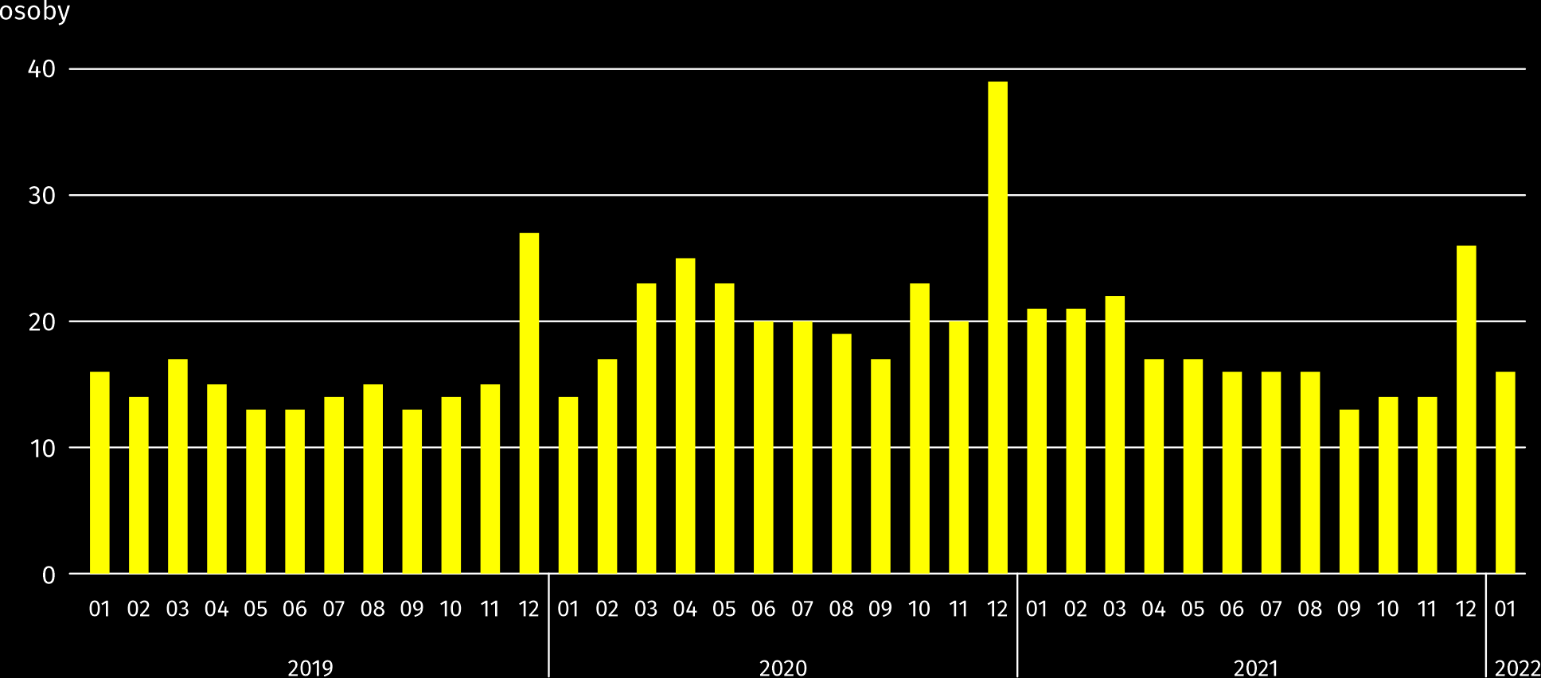

W styczniu br. do urzędów pracy zgłoszono 16,5 tys. ofert zatrudnienia, tj. więcej o 20,4% niż przed rokiem i o 24,8% niż przed miesiącem. W końcu miesiąca na 1 ofertę pracy przypadało 16 osób bezrobotnych (przed rokiem 21).
Z danych urzędów pracy wynika, że według stanu w końcu stycznia br. 35 zakładów pracy zapowiedziało zwolnienie w najbliższym czasie 7,8 tys. pracowników (przed rokiem odpowiednio 60 zakładów – 13,3 tys. pracowników).

Wynagrodzenia
W styczniu br. przeciętne miesięczne wynagrodzenie brutto w sektorze przedsiębiorstw wzrosło w skali roku, ale zmniejszyło się w porównaniu z poprzednim miesiącem.
Przeciętne miesięczne wynagrodzenie brutto w sektorze przedsiębiorstw w styczniu br. wyniosło 7163,58 zł i było wyższe niż w kraju (6064,24 zł). W skali roku wzrosło o 9,0% (w poprzednim miesiącu o 13,3%). Wzrost odnotowano we wszystkich badanych sekcjach; największy w zakwaterowaniu i gastronomii (o 19,3%), a w dalszej kolejności m.in. w budownictwie (o 14,6%), obsłudze rynku nieruchomości (o 11,7%), handlu; naprawie pojazdów samochodowych (o 11,5%).
W porównaniu z grudniem ub. roku przeciętne wynagrodzenie było niższe o 5,6%; najgłębszy spadek odnotowano w obsłudze rynku nieruchomości (o 11,5%), a ponadto m.in. w informacji i komunikacji (o 8,1%), transporcie i gospodarce magazynowej (o 7,9%) i przetwórstwie przemysłowym (o 7,6%). Wzrost wystąpił jedynie w administrowaniu i działalności wspierającej (o 2,4%).

Wykres 4. Odchylenia względne przeciętnych miesięcznych wynagrodzeń brutto w wybranych sekcjach od średniego wynagrodzenia w sektorze przedsiębiorstw w województwie w styczniu 2022 r.
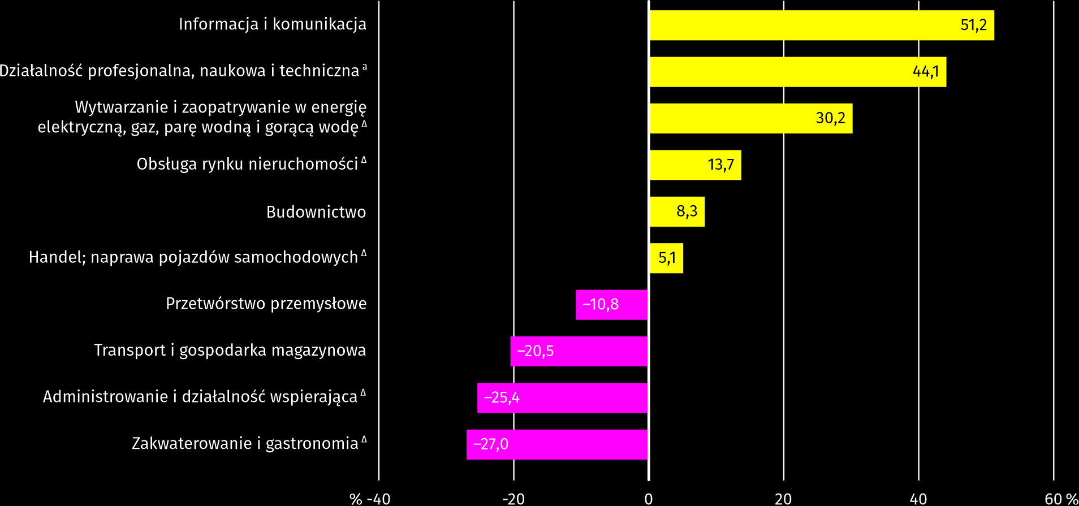
a Nie obejmuje działów: Badania naukowe i prace rozwojowe oraz Działalność weterynaryjna.
W styczniu br. najwyższe przeciętne miesięczne wynagrodzenie brutto notowano w sekcji informacja i komunikacja – przekroczyło ono o 51,2% średnie wynagrodzenie w sektorze przedsiębiorstw w województwie.
Tablica 3. Przeciętne miesięczne wynagrodzenia brutto w sektorze przedsiębiorstw w styczniu 2022 r.
WYSZCZEGÓLNIENIE | 01 2022
 | w zł | 01 2021=100
OGÓŁEM | 7163,58 | 109,0
w tym:
Przemysł | 6575,57 | 107,0
w tym:
przetwórstwo przemysłowe | 6392,16 | 107,8
wytwarzanie i zaopatrywanie w energię elektryczną, gaz, parę wodną i gorącą wodę ^{Δ} | 9323,97 | 102,5
Budownictwo | 7761,42 | 114,6
Handel; naprawa pojazdów samochodowych ^{Δ} | 7527,91 | 111,5
Transport i gospodarka magazynowa | 5697,21 | 106,9
Zakwaterowanie i gastronomia ^{Δ} | 5227,65 | 119,3
Informacja i komunikacja | 10833,73 | 102,9
Obsługa rynku nieruchomości ^{Δ} | 8148,37 | 111,7
Działalność profesjonalna, naukowa i techniczna ª | 10323,97 | 109,4
Administrowanie i działalność wspierająca ^{Δ} | 5343,29 | 106,0
a Nie obejmuje działów: Badania naukowe i prace rozwojowe oraz Działalność weterynaryjna.

Wykres 5. Przeciętne miesięczne wynagrodzenie brutto w sektorze przedsiębiorstw (przeciętna miesięczna 2015=100)
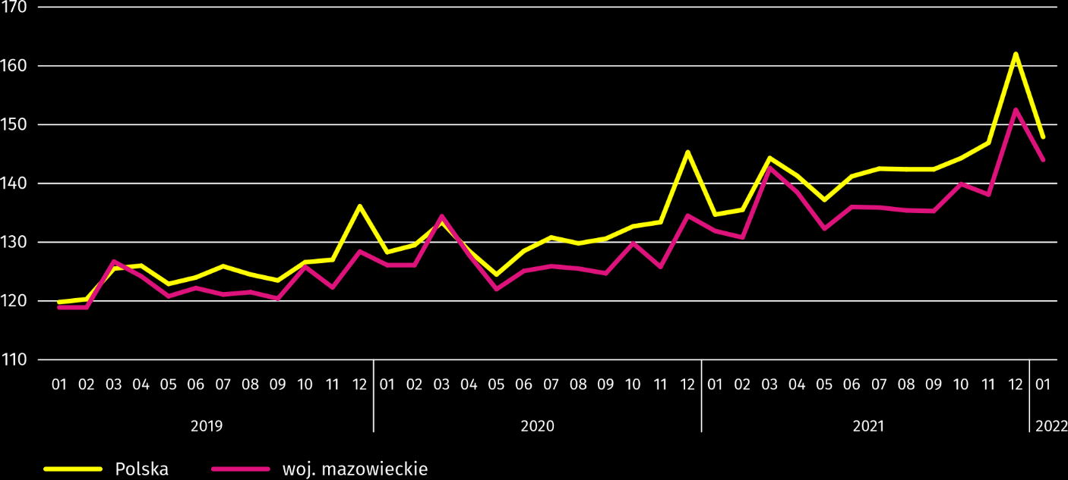

Rolnictwo
Na rynku rolnym w styczniu 2022 r. przeciętne ceny skupu omawianych produktów rolnych były wyższe niż przed rokiem. W skali miesiąca więcej płacono za ziemniaki oraz żywiec wołowy i drobiowy, mniej za pszenicę, żyto, żywiec wieprzowy i mleko.
Średnia temperatura powietrza na obszarze województwa mazowieckiego w styczniu 2022 r. wynosiła 0,7°C i była
o 2,5°C wyższa od przeciętnej z lat 1991–2020, przy czym maksymalna temperatura osiągnęła 12,1°C w Płocku,
a minimalna wyniosła -13,3°C w Kozienicach. Średnia suma opadów atmosferycznych (42,4 mm) stanowiła 135% normy
z wielolecia (od 92% w Płocku do 172% w Kozienicach). Liczba dni z opadami, w zależności od regionu, wynosiła od 17
do 20.
Tablica 4. Skup zbóż ª
WYSZCZEGÓLNIENIE | 07 2021–01 2022 |  | 01 2022
 | w tys. t | analogiczny  okres roku  poprzedniego=100 | w tys. t | 01 2021=100 | 12 2021=100
Ziarno zbóż podstawowych ^{b} | 302,1 | 83,2 | 25,5 | 73,4 | 61,0
w tym:
pszenica | 200,2 | 83,0 | 16,6 | 62,6 | 61,0
żyto | 45,0 | 80,7 | 3,4 | 164,1 | 57,4
a Bez skupu realizowanego przez osoby fizyczne. b Obejmuje: pszenicę, żyto, jęczmień, owies, pszenżyto; łącznie z mieszankami zbożowymi, bez ziarna siewnego.

Dostawy zbóż podstawowych (z mieszankami zbożowymi, bez ziarna siewnego) do skupu z ubiegłorocznych zbiorów
w okresie lipiec 2021 r.–styczeń 2022 r. były o 16,8% mniejsze niż w analogicznym okresie ub. roku, przy czym dostawy pszenicy były mniejsze o 17,0%, a żyta o 19,3% W styczniu 2022 r. skup zbóż był mniejszy niż przed rokiem o 26,6%,
a w porównaniu z grudniem 2021 r. o 39,0%.

Tablica 5. Skup podstawowych produktów zwierzęcych ª
WYSZCZEGÓLNIENIE | 01 2022
 | w tys. t | 01 2021=100 | 12 2021=100
Żywiec rzeźny ^{b} | 82,4 | 94,3 | 98,5
w tym:
wołowy (z cielęcym) | 2,8 | 95,0 | 102,7
wieprzowy | 23,4 | 99,5 | 102,6
drobiowy | 56,0 | 92,3 | 96,6
Mleko ^{c} | 224,0 | 102,6 | 105,8
a Bez skupu realizowanego przez osoby fizyczne. b Obejmuje bydło, cielęta, trzodę chlewną, owce, konie i drób; w przeliczeniu na mięso łącznie
z tłuszczami w wadze poubojowej ciepłej. c W milionach litrów.

W styczniu br. producenci z województwa mazowieckiego dostarczyli do skupu 82,4 tys. ton żywca rzeźnego (w wadze poubojowej ciepłej), tj. o 5,7% mniej niż przed rokiem. Spadek skupu w ujęciu miesięcznym (o 1,5%) był natomiast wynikiem mniejszych dostaw żywca drobiowego.
Dostawy mleka do skupu w styczniu br. (224,0 mln l) były o 2,6% wyższe niż przed rokiem i o 5,8% większe niż przed miesiącem.
Tablica 6. Przeciętne ceny skupu podstawowych produktów rolnych
WYSZCZEGÓLNIENIE | 01 2022
 | zł | 01 2021=100 | 12 2021=100
Pszenica ª za 1 dt | 121,59 | 135,7 | 90,9
Żyto ª za 1 dt | 112,82 | 191,1 | 93,5
Ziemniaki za 1 dt | 67,40 | 128,2 | 123,5
Żywiec rzeźny za 1 kg wagi żywej:
bydło (bez cieląt) | 9,67 | 157,8 | 103,2
trzoda chlewna | 4,70 | 115,7 | 99,8
drób | 4,56 | 132,6 | 103,7
Mleko za 1 hl | 181,95 | 124,9 | 98,8
a Bez ziarna siewnego.

W styczniu br. przeciętne ceny skupu pszenicy i żyta były wyższe w ujęciu rocznym i niższe w ujęciu miesięcznym. Na targowiskach ceny tych zbóż były wyższe niż w grudniu 2021 r.

Tablica 7. Przeciętne ceny targowiskowe zbóż i ziemniaków ª
WYSZCZEGÓLNIENIE | 01 2022
 | zł | 01 2021=100 | 12 2021=100
Pszenica za 1 dt | 137,56 | . | 111,1
Żyto za 1 dt | 99,06 | . | 111,7
Ziemniaki ^{b} za 1 dt | 142,61 | . | 101,4
a Brak danych za styczeń 2021 r., ze względu na obowiązującą decyzję o zamknięciu targowisk spowodowaną stanem zagrożenia COVID-19; nie było możliwe zebranie danych o cenach produktów rolnych na targowiskach. b Jadalne późne.
Wykres 6. Przeciętne ceny skupu zbóż i targowiskowe ceny ziemniaków ª
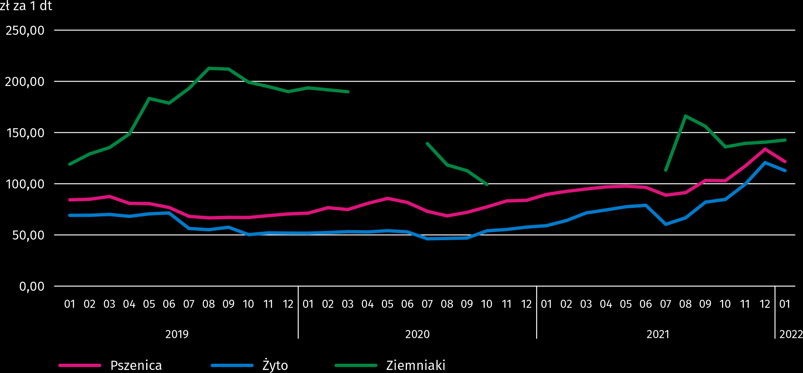
a Brak danych w okresie kwiecień–czerwiec 2020 r. i listopad 2020 r.–czerwiec 2021 r. ze względu na obowiązującą decyzję o zamknięciu targowisk spowodowaną stanem zagrożenia COVID-19; nie było możliwe zebranie danych o cenach produktów rolnych na targowiskach.
W styczniu 2022 r. za ziemniaki w skupie płacono średnio 67,40 zł/dt, tj. o 23,5% więcej niż przed miesiącem i o 28,2% więcej niż przed rokiem. Na targowiskach przeciętna cena 1 dt ziemniaków wynosiła 142,61 zł i była o 1,4% wyższa niż przed miesiącem.
Wykres 7. Przeciętne ceny skupu żywca i mleka
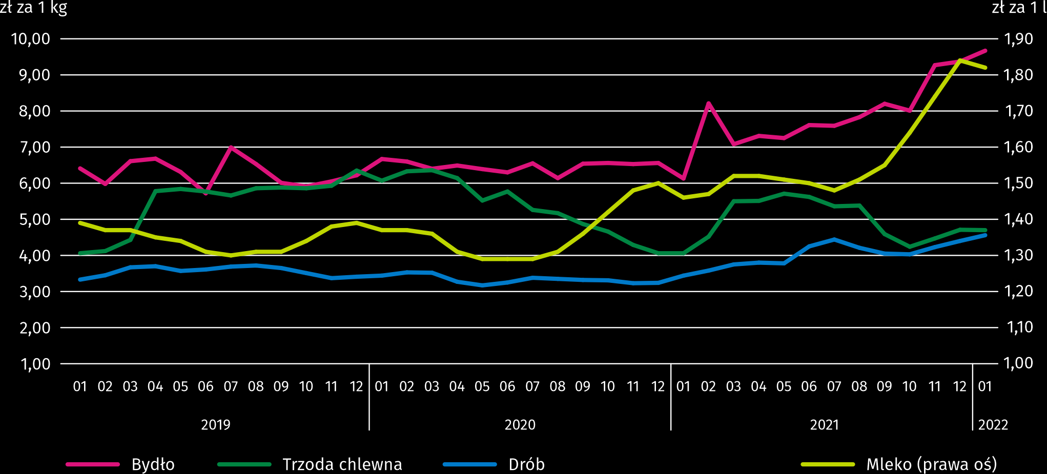
W styczniu br. przeciętna cena skupu żywca wieprzowego była o 15,7% wyższa niż przed rokiem, natomiast w skali miesiąca niższa o 0,2%.
Wykres 8. Relacja przeciętnych cen skupu żywca wieprzowego do przeciętnych cen żyta na targowiskach ª
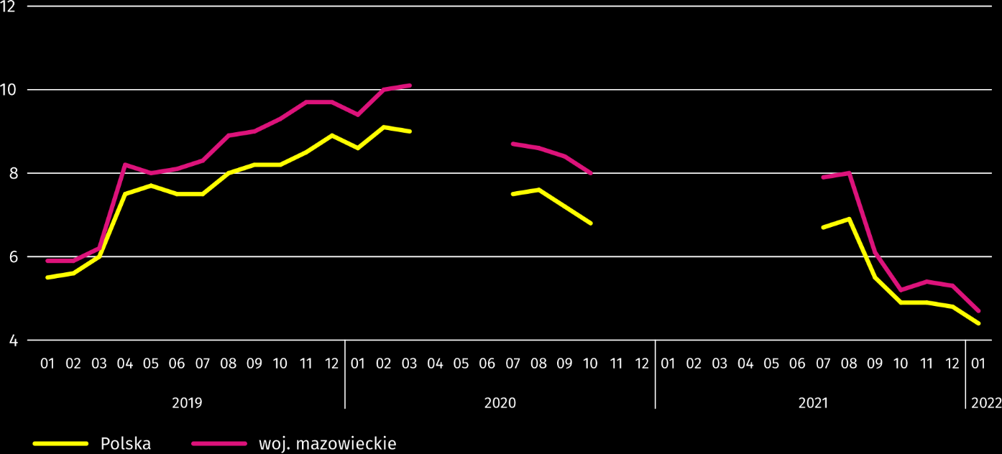
a Brak danych w okresie kwiecień–czerwiec 2020 r. i listopad 2020 r.–czerwiec 2021 r. ze względu na obowiązującą decyzję o zamknięciu targowisk spowodowaną stanem zagrożenia COVID-19; nie było możliwe zebranie danych o cenach produktów rolnych na targowiskach.

Tablica 8. Pogłowie trzody chlewnej w grudniu 2021 r.
WYSZCZEGÓLNIENIE | W sztukach | W odsetkach | 12 2020=100
OGÓŁEM ª | 1152233 | 100,0 | 87,6
Prosięta o wadze do 20 kg | 126764 | 11,0 | 86,3
Warchlaki o wadze od 20 kg do 50 kg | 418230 | 36,3 | 98,5
Trzoda chlewna o wadze 50 kg i więcej:
na ubój | 559402 | 48,5 | 82,2
na chów | 47838 | 4,2 | 74,7
w tym lochy | 47030 | 4,1 | 74,9
w tym prośne | 32764 | 2,8 | 75,9
a Dane wstępne.

Według wstępnych danych pogłowie trzody chlewnej w grudniu 2021 r. liczyło 1152,2 tys. sztuk i w porównaniu z grudniem 2020 r. zmniejszyło się o 163,5 tys. sztuk (o 12,4%). Relatywnie największy spadek dotyczył trzody chlewnej na chów o wadze 50 kg i więcej (o 25,3%). Udział województwa mazowieckiego w krajowym pogłowiu świń ogółem wyniósł 11,2%.

Wykres 9. Pogłowie trzody chlewnej
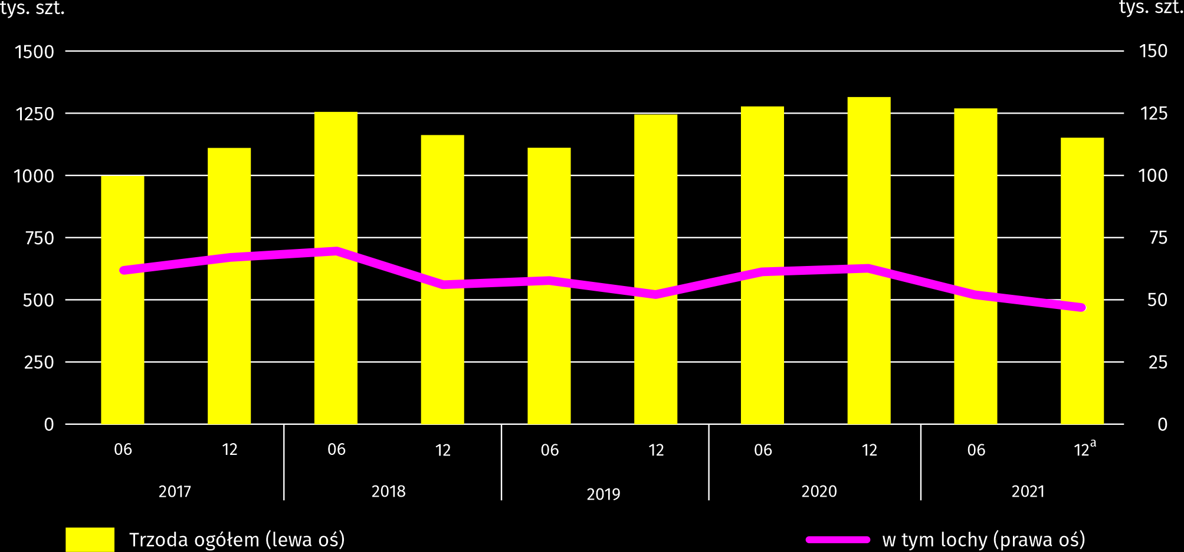

a Dane wstępne.

W styczniu 2022 r. przeciętna cena żywca wołowego w skupie była o 3,2% wyższa niż przed miesiącem i o 57,8% wyższa niż przed rokiem.
Tablica 9. Pogłowie bydła w grudniu 2021 r.
WYSZCZEGÓLNIENIE | W sztukach | W odsetkach | 12 2020=100
OGÓŁEM ª | 1163943 | 100,0 | 101,8
Cielęta poniżej 1 roku | 302536 | 26,0 | 106,1
Młode bydło od 1 do 2 lat | 335020 | 28,8 | 111,0
Bydło 2-letnie i starsze | 526387 | 45,2 | 94,7
w tym krowy | 473513 | 40,7 | 93,5
w tym mleczne | 442716 | 38,0 | 91,6
a Dane wstępne.

W grudniu 2021 r. pogłowie bydła ogółem liczyło 1163,9 tys. sztuk i było większe o 20,8 tys. sztuk (o 1,8%) niż w grudniu 2020 r. Relatywnie największy wzrost (o 11,0%) dotyczył stada młodego bydła od 1 do 2 lat. Udział województwa mazowieckiego w krajowym pogłowiu bydła ogółem wyniósł 18,3%.

Wykres 10. Pogłowie bydła
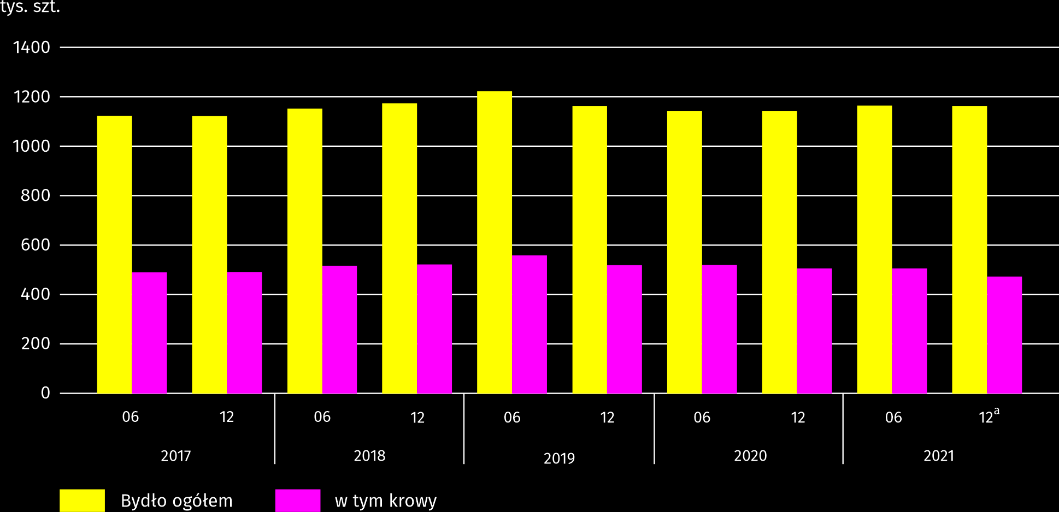
a Dane wstępne.

W styczniu 2022 r. za 1 kg żywca drobiowego w skupie płacono dostawcom średnio 4,56 zł, tj. o 3,7% więcej niż w grudniu 2021 r. i o 32,6% więcej niż w styczniu ub. roku.
Ceny skupu mleka w styczniu 2022 r. były o 24,9% wyższe niż przed rokiem i 1,2% niższe niż przed miesiącem.

Przemysł i budownictwo
Produkcja sprzedana przemysłu w styczniu br. osiągnęła wartość (w cenach bieżących) 41114,2 mln zł i była (w cenach stałych) o 32,2% wyższa niż przed rokiem (wobec wzrostu o 27,1% w grudniu ub. roku); w stosunku do poprzedniego miesiąca zmniejszyła się o 1,0%.
Produkcja sprzedana w przetwórstwie przemysłowym (stanowiąca 68,0% produkcji sprzedanej przemysłu) w porównaniu ze styczniem ub. roku zwiększyła się (w cenach stałych) o 17,7%. Zwiększyła się również (o 78,1%) produkcja sprzedana
w sekcji wytwarzanie i zaopatrywanie w energię elektryczną, gaz, parę wodną i gorącą wodę (udział tej sekcji stanowi 30,1% produkcji przemysłowej).
Wykres 11. Produkcja sprzedana przemysłu (przeciętna miesięczna 2015=100; ceny stałe)
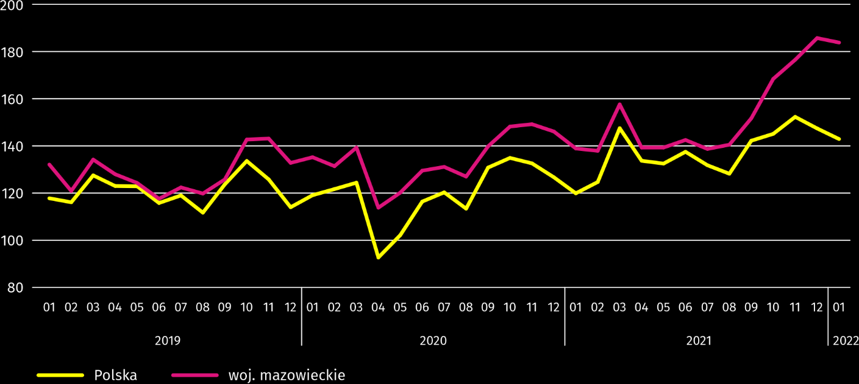

W styczniu br. wzrost produkcji sprzedanej w ujęciu rocznym notowano w 28 (spośród 33 występujących w województwie) działach przemysłu, m.in. w: produkcji napojów (o 53,4%), komputerów, wyrobów elektronicznych i optycznych (o 33,6%), chemikaliów i wyrobów chemicznych (o 26,8%), wyrobów z metali (o 25,0%), wyrobów z pozostałych mineralnych surowców niemetalicznych (o 24,4%). wyrobów z gumy i tworzyw sztucznych (o 17,1%), maszyn i urządzeń (o 12,0%), papieru i wyrobów z papieru (o 8,4%), artykułów spożywczych (o 7,1%), urządzeń elektrycznych (o 5,8%).
Tablica 10. Dynamika (w cenach stałych) i struktura (w cenach bieżących) produkcji sprzedanej przemysłu
w styczniu 2022 r.
WYSZCZEGÓLNIENIE | 01 2021=100 | W odsetkach
OGÓŁEM | 132,2 | 100,0
w tym:
Przetwórstwo przemysłowe | 117,7 | 68,0
w tym produkcja:
artykułów spożywczych | 107,1 | 15,5
napojów | 153,4 | 1,4
papieru i wyrobów z papieru | 108,4 | 2,3
chemikaliów i wyrobów chemicznych | 126,8 | 4,6
wyrobów z gumy i tworzyw sztucznych | 117,1 | 3,3
wyrobów z pozostałych mineralnych surowców niemetalicznych | 124,4 | 1,8
wyrobów z metali ^{Δ} | 125,0 | 3,7
komputerów, wyrobów elektronicznych i optycznych | 133,6 | 6,8
urządzeń elektrycznych | 105,8 | 4,3
maszyn i urządzeń ^{Δ} | 112,0 | 1,5
Wytwarzanie i zaopatrywanie w energię elektryczną, gaz, parę wodną i gorącą wodę ^{Δ} | 178,1 | 30,1

Wydajność pracy w przemyśle, mierzona produkcją sprzedaną na 1 zatrudnionego, w styczniu br. wyniosła (w cenach bieżących) 104,4 tys. zł i była (w cenach stałych) o 30,6% wyższa niż przed rokiem, przy wzroście przeciętnego zatrudnienia o 1,3% i przeciętnego miesięcznego wynagrodzenia brutto o 7,0%.
Produkcja sprzedana budownictwa (w cenach bieżących) w styczniu br. osiągnęła wartość 4815,2 mln zł i była o 22,7% wyższa niż przed rokiem (wobec wzrostu o 17,2% w grudniu ub. roku).
Wydajność pracy w budownictwie, mierzona przychodami ze sprzedaży wyrobów i usług na 1 zatrudnionego w styczniu br. ukształtowała się na poziomie 53,0 tys. zł (w cenach bieżących) i była o 20,9% wyższa w porównaniu z analogicznym miesiącem ub. roku, przy wzroście przeciętnego zatrudnienia o 1,5% i przeciętnego miesięcznego wynagrodzenia brutto o 14,6%.
Produkcja budowlano-montażowa (w cenach bieżących) w styczniu br. wyniosła 1252,3 mln zł i była o 27,0% wyższa niż przed rokiem (wobec spadku o 2,0% w grudniu ub. roku). Wzrost produkcji odnotowano w jednostkach specjalizujących się w budowie obiektów inżynierii lądowej i wodnej (o 52,2%), w przedsiębiorstwach wykonujących głównie roboty budowlane specjalistyczne (o 11,9%) oraz w podmiotach, których podstawowym rodzajem działalności jest wznoszenie budynków (o 3,5%).

Tablica 11. Dynamika i struktura (w cenach bieżących) produkcji budowlano-montażowej w styczniu 2022 r.
WYSZCZEGÓLNIENIE | 01 2021=100 | W odsetkach
OGÓŁEM | 127,0 | 100,0
Budowa budynków ^{Δ} | 103,5 | 20,7
Budowa obiektów inżynierii lądowej i wodnej ^{Δ} | 152,2 | 51,3
Roboty budowlane specjalistyczne | 111,9 | 28,0

Budownictwo mieszkaniowe
W styczniu br. mieszkań oddanych do użytkowania było o 26,1% mniej niż w analogicznym miesiącu 2021 r. Liczba mieszkań, na budowę których wydano pozwolenia lub dokonano zgłoszenia z projektem budowlanym zmniejszyła się o 15,3%, a mieszkań rozpoczętych o 28,4%.
Według wstępnych danych w styczniu br. przekazano do użytkowania 2887 mieszkań tj. mniej o 1018 (o 26,1%) niż rok wcześniej i o 2506 (o 46,5%) niż w poprzednim miesiącu. Większość mieszkań wybudowano z przeznaczeniem na sprzedaż lub wynajem – 1785 (61,8% ogólnej ich liczby), a w dalszej kolejności indywidualnych – 1060 (36,7%). W porównaniu ze styczniem 2021 r. mieszkań przeznaczonych na sprzedaż lub wynajem było mniej o 37,4%, a indywidualnych więcej o 0,8%.
Efekty budownictwa mieszkaniowego uzyskane w województwie mazowieckim w badanym miesiącu stanowiły 18,9% efektów krajowych.
Tablica 12. Liczba mieszkań oddanych do użytkowania w styczniu 2022 r.
WYSZCZEGÓLNIENIE | Mieszkania oddane do użytkowania |  |  | Przeciętna  powierzchnia  użytkowa  1 mieszkania w m²
 | w liczbach  bezwzględnych | w odsetkach | 01 2021=100
OGÓŁEM | 2887 | 100,0 | 73,9 | 95,0
Indywidualne | 1060 | 36,7 | 100,8 | 152,2
Przeznaczone na sprzedaż lub wynajem | 1785 | 61,8 | 62,6 | 62,3
Komunalne | 12 | 0,4 | 600,0 | 41,9
Zakładowe | 30 | 1,0 | . | 43,0

Wykres 12. Mieszkania oddane do użytkowania (analogiczny okres 2015=100)
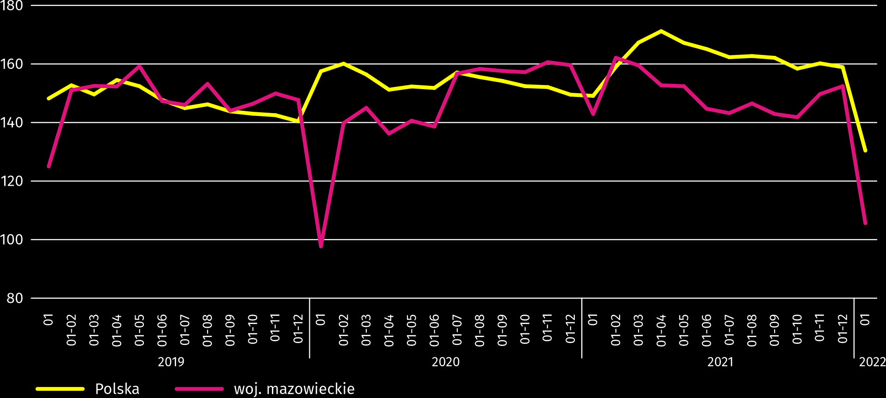

Najwięcej mieszkań zostało oddanych do użytkowania w m.st. Warszawie (682), a w dalszej kolejności w powiatach wołomińskim (315) i warszawskim zachodnim (177), a najmniej w powiatach sokołowskim (1), gostynińskim (2) i m. Ostrołęce (3). W powiecie lipskim nie oddano do użytkowania żadnego mieszkania.
Mapa 2. Mieszkania oddane do użytkowania na 10 tys. ludności ª według powiatów w styczniu 2022 r.
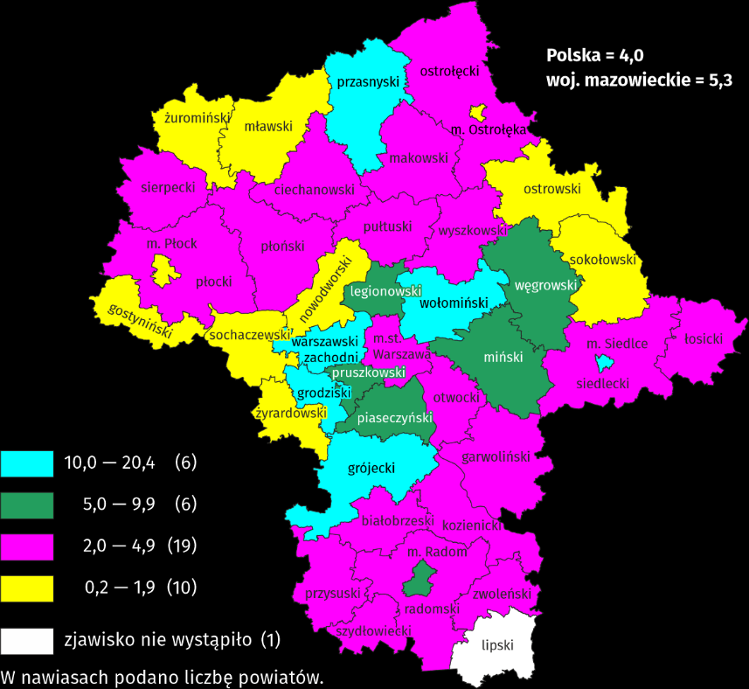
a Do przeliczeń przyjęto ludność według stanu w dniu 30 czerwca 2021 r.

Przeciętna powierzchnia użytkowa 1 mieszkania oddanego do użytkowania w styczniu br. wyniosła 95,0 m² i była większa o 7,2 m² niż rok wcześniej. Największe mieszkania przekazano do użytkowania w powiatach wyszkowskim (175,9 m²), garwolińskim (175,7 m²) i m. Ostrołęce (163,3 m²). Najmniejsze powstały w m. Siedlcach (55,8 m²), powiecie przasnyskim (59,9 m²) oraz m.st. Warszawie (63,0 m²).
W styczniu br. liczba mieszkań, na realizację których wydano pozwolenia lub dokonano zgłoszenia z projektem budowlanym wyniosła 3542, czyli była mniejsza o 639 (o 15,3%) niż rok wcześniej i o 3005 (o 45,9%) niż w poprzednim miesiącu. Wśród ogółu mieszkań 77,6% stanowiły mieszkania przeznaczone na sprzedaż lub wynajem, a 22,4% indywidualne.
W badanym miesiącu rozpoczęto budowę 1915 mieszkań, co oznacza spadek o 760 (o 28,4%) w skali roku i o 1130 (o 37,1%) w skali miesiąca. Mieszkania na sprzedaż lub wynajem stanowiły 73,8% ogólnej ich liczby, a indywidualne 25,6%.
Tablica 13. Liczba mieszkań, na budowę których wydano pozwolenia lub dokonano zgłoszenia z projektem budowlanym oraz liczba mieszkań, których budowę rozpoczęto w styczniu 2022 r.
WYSZCZEGÓLNIENIE | Mieszkania, na budowę których wydano pozwolenia lub dokonano zgłoszenia z projektem budowlanym |  |  | Mieszkania, których budowę rozpoczęto
 | w liczbach  bezwzględnych | w odsetkach | 01 2021=100 | w liczbach  bezwzględnych | w odsetkach | 01 2021=100
OGÓŁEM | 3542 | 100,0 | 84,7 | 1915 | 100,0 | 71,6
Indywidualne | 795 | 22,4 | 70,5 | 490 | 25,6 | 80,7
Przeznaczone na sprzedaż lub wynajem | 2747 | 77,6 | 90,4 | 1413 | 73,8 | 70,7
Komunalne | – | – | . | 12 | 0,6 | .

Rynek wewnętrzny
W styczniu br. zarówno sprzedaż detaliczna, jak i hurtowa były wyższe niż przed rokiem.
Sprzedaż detaliczna (w cenach bieżących) zrealizowana przez przedsiębiorstwa handlowe i niehandlowe w styczniu br. była o 22,2% wyższa niż przed rokiem. Największy wzrost sprzedaży odnotowano w jednostkach z grupy: „tekstylia, odzież, obuwie” (o 150,6%), „pozostała sprzedaż detaliczna prowadzona w niewyspecjalizowanych sklepach” (o 146,9%), a w dalszej kolejności „farmaceutyki, kosmetyki, sprzęt ortopedyczny” (o 43,1%), „paliwa stałe, ciekłe i gazowe” (o 35,6%), „prasa, książki, pozostała sprzedaż w wyspecjalizowanych sklepach” (o 17,6%), „pozostałe” (o 12,5%), „meble, RTV, AGD” (o 10,8%) oraz „żywność, napoje i wyroby tytoniowe” (o 2,7%). Spadek sprzedaży detalicznej (o 16,5%) wystąpił tylko grupie przedsiębiorstw zajmujących się sprzedażą „pojazdów samochodowych, motocykli, części”.
W porównaniu z grudniem 2021 r. sprzedaż detaliczna była niższa o 26,1%. Spadek sprzedaży odnotowano we wszystkich grupach, tj. „prasa, książki, pozostała sprzedaż w wyspecjalizowanych sklepach” (o 45,7%), „farmaceutyki, kosmetyki, sprzęt ortopedyczny” (o 39,9%), „pozostała sprzedaż detaliczna prowadzona w niewyspecjalizowanych sklepach” (o 36,5%), „żywność, napoje i wyroby tytoniowe” (o 34,8%), „tekstylia, odzież, obuwie” (o 33,0%), „meble, RTV, AGD” (o 32,5%), „pozostałe” (o 23,7%) oraz „pojazdy samochodowe, motocykle, części” i „paliwa stałe, ciekłe i gazowe” (spadek odpowiednio o 13,8% i 12,8%).
Tablica 14. Dynamika i struktura (w cenach bieżących) sprzedaży detalicznej w styczniu 2022 r.
WYSZCZEGÓLNIENIE | 01 2021=100 | W odsetkach
OGÓŁEM ª | 122,2 | 100,0
w tym:
Pojazdy samochodowe, motocykle, części | 83,5 | 6,4
Paliwa stałe, ciekłe i gazowe | 135,6 | 27,2
Żywność, napoje i wyroby tytoniowe | 102,7 | 14,9
a Grupowania przedsiębiorstw dokonano na podstawie Polskiej Klasyfikacji Działalności – PKD 2007, zaliczając przedsiębiorstwo do określonej kategorii według przeważającego rodzaju działalności, zgodnie z aktualnym w omawianym okresie stanem organizacyjnym. Odnotowane zmiany (wzrost/spadek) sprzedaży detalicznej w poszczególnych grupach rodzajów działalności przedsiębiorstw mogą zatem również wynikać ze zmiany przeważającego rodzaju działalności przedsiębiorstwa oraz zmian organizacyjnych (np. połączenia przedsiębiorstw). Nie ma to wpływu na dynamikę sprzedaży detalicznej ogółem.

Tablica 14. Dynamika i struktura (w cenach bieżących) sprzedaży detalicznej w styczniu 2022 r. (dok.)
WYSZCZEGÓLNIENIE | 01 2021=100 | W odsetkach
Pozostała sprzedaż detaliczna prowadzona w niewyspecjalizowanych sklepach | 246,9 | 2,4
Farmaceutyki, kosmetyki, sprzęt ortopedyczny | 143,1 | 3,6
Tekstylia, odzież, obuwie | 250,6 | 5,1
Meble, RTV, AGD | 110,8 | 19,4
Prasa, książki, pozostała sprzedaż w wyspecjalizowanych sklepach | 117,6 | 6,3
Pozostałe | 112,5 | 8,7

Sprzedaż hurtowa (w cenach bieżących) w przedsiębiorstwach handlowych w styczniu 2022 r. była o 5,6% wyższa w stosunku do poprzedniego miesiąca oraz o 30,8% wyższa w odniesieniu do stycznia 2021 r. W przedsiębiorstwach hurtowych była odpowiednio wyższa o 12,8% oraz o 43,8%.

Wpływ pandemii COVID-19 na działalność sektora przedsiębiorstw
W styczniu br. zmiany związane z pandemią COVID-19 najczęściej sygnalizowały przedsiębiorstwa prowadzące działalność w zakresie zakwaterowania i gastronomii. Sytuacja wynikająca z pandemii najczęściej miała wpływ na zmianę liczby zamówień.
W styczniu br. w województwie mazowieckim 0,2% podmiotów gospodarczych, które złożyły meldunek DG-1 wskazało pandemię COVID-19 jako czynnik wywołujący istotne zmiany w prowadzeniu działalności gospodarczej; w kraju 0,1% (w styczniu 2021 r. po 0,5%). Najwyższy odsetek jednostek doświadczających skutków COVID-19 w styczniu br. odnotowano w województwie warmińsko-mazurskim (0,4%); w 6 województwach brak było takich przedsiębiorstw (kujawsko-
-pomorskim, lubuskim, małopolskim, opolskim, świętokrzyskim i wielkopolskim).
Wykres 13. Odsetek jednostek zgłaszających zmiany spowodowane COVID-19
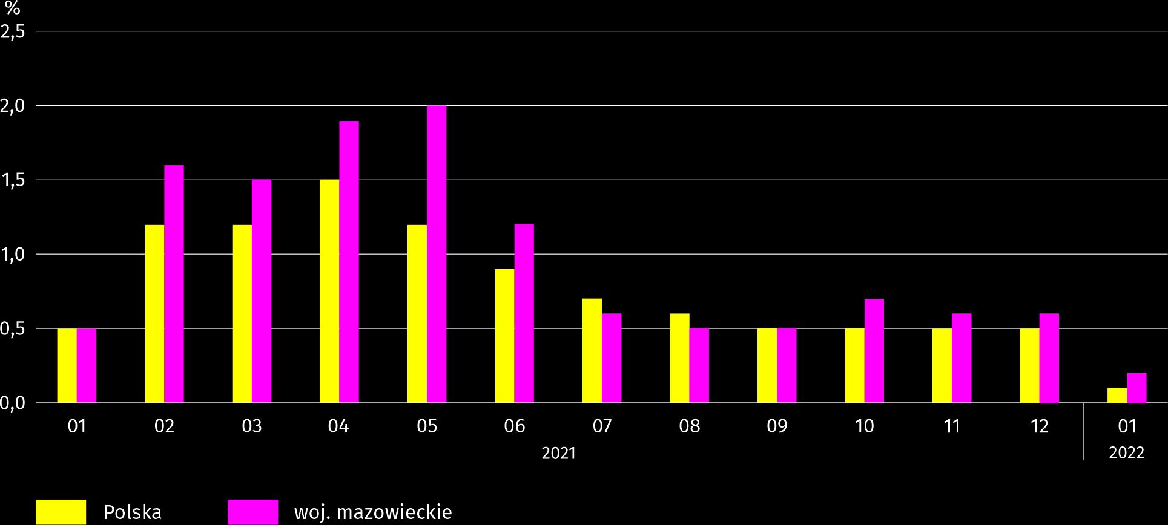

W styczniu br. zarówno w województwie, jak w kraju przedsiębiorstwa najczęściej sygnalizujące zmiany związane z pandemią COVID-19 prowadziły działalność w zakresie zakwaterowania i gastronomii (0,9%; w kraju 0,4%). Rok wcześniej odsetek przedsiębiorstw dotkniętych zaistniałą sytuacją we wspomnianej sekcji wyniósł w województwie 3,3%, a w kraju 4,2%.
Najczęściej jako przyczynę zmian w działalności gospodarczej związaną z COVID-19 wskazywano zmianę liczby zamówień (spadek lub wzrost). W styczniu br. w województwie spadek w tym zakresie wskazało 0,07% podmiotów, natomiast wzrost 0,05% (w kraju odpowiednio 0,06% i 0,01%). Wśród czynników determinujących działalność i wyniki przedsiębiorstw w województwie znalazły się jeszcze problemy z zaopatrzeniem od dostawców – 0,05%. Ogólnie pandemię jako przyczynę wywołującą zmiany w prowadzeniu działalności gospodarczej, bez zaznaczania szczegółowego powodu wskazało 1,2% przedsiębiorstw.

Podmioty gospodarki narodowej
W styczniu br. liczba podmiotów gospodarki narodowej wpisanych do rejestru REGON wzrosła w stosunku do poprzedniego miesiąca o 0,2%. Więcej niż przed miesiącem (o 59,7%) było podmiotów wykreślonych z rejestru REGON, a także jednostek nowo zarejestrowanych oraz z zawieszoną działalnością (odpowiednio o 14,3% i o 4,0%).
Według stanu na koniec stycznia br. liczba podmiotów gospodarki narodowej wpisanych do rejestru REGON wyniosła 929689, co oznacza wzrost o 4,6% w skali roku oraz o 0,2% w stosunku do poprzedniego miesiąca.
W ogólnej liczbie zarejestrowanych podmiotów było 603202 osoby fizyczne prowadzące działalność gospodarczą, tj. więcej o 4,0% w porównaniu ze styczniem 2021 r. Liczba spółek figurujących w rejestrze REGON wyniosła 257451, w tym 197912 spółek handlowych i 59124 spółki cywilne (wzrost w skali roku odpowiednio o 6,5%, 8,4% i 0,4%).
Według przewidywanej liczby pracujących dominowały podmioty, które przy wpisie do rejestru REGON zadeklarowały zatrudnienie do 9 osób; stanowiły one 96,8% ogółu zarejestrowanych jednostek. Udział podmiotów o przewidywanej liczbie pracujących 10–49 osób wyniósł 2,6%, a podmiotów o liczbie pracujących powyżej 49 osób – 0,6%. W skali roku wzrost liczby podmiotów wystąpił wśród jednostek deklarujących zatrudnienie do 9 osób oraz 10–49 osób (odpowiednio o 4,7% i o 0,2%).
W porównaniu ze styczniem 2021 r. największy wzrost liczby podmiotów odnotowano w sekcjach: wytwarzanie i zaopatrywanie w energię elektryczną, gaz, parę wodną i gorącą wodę (o 22,6%), informacja i komunikacja (o 12,0%) oraz opieka zdrowotna i pomoc społeczna (o 6,5%).
W stosunku do grudnia 2021 r. liczba podmiotów zwiększyła się m.in. w sekcjach: informacja i komunikacja (o 1,0%), wytwarzanie i zaopatrywanie w energię elektryczną, gaz, parę wodną i gorącą wodę (o 0,9%) oraz administrowanie i działalność wspierająca (o 0,6%).

Wykres 14. Podmioty gospodarki narodowej nowo zarejestrowane i wyrejestrowane w styczniu 2022 r.
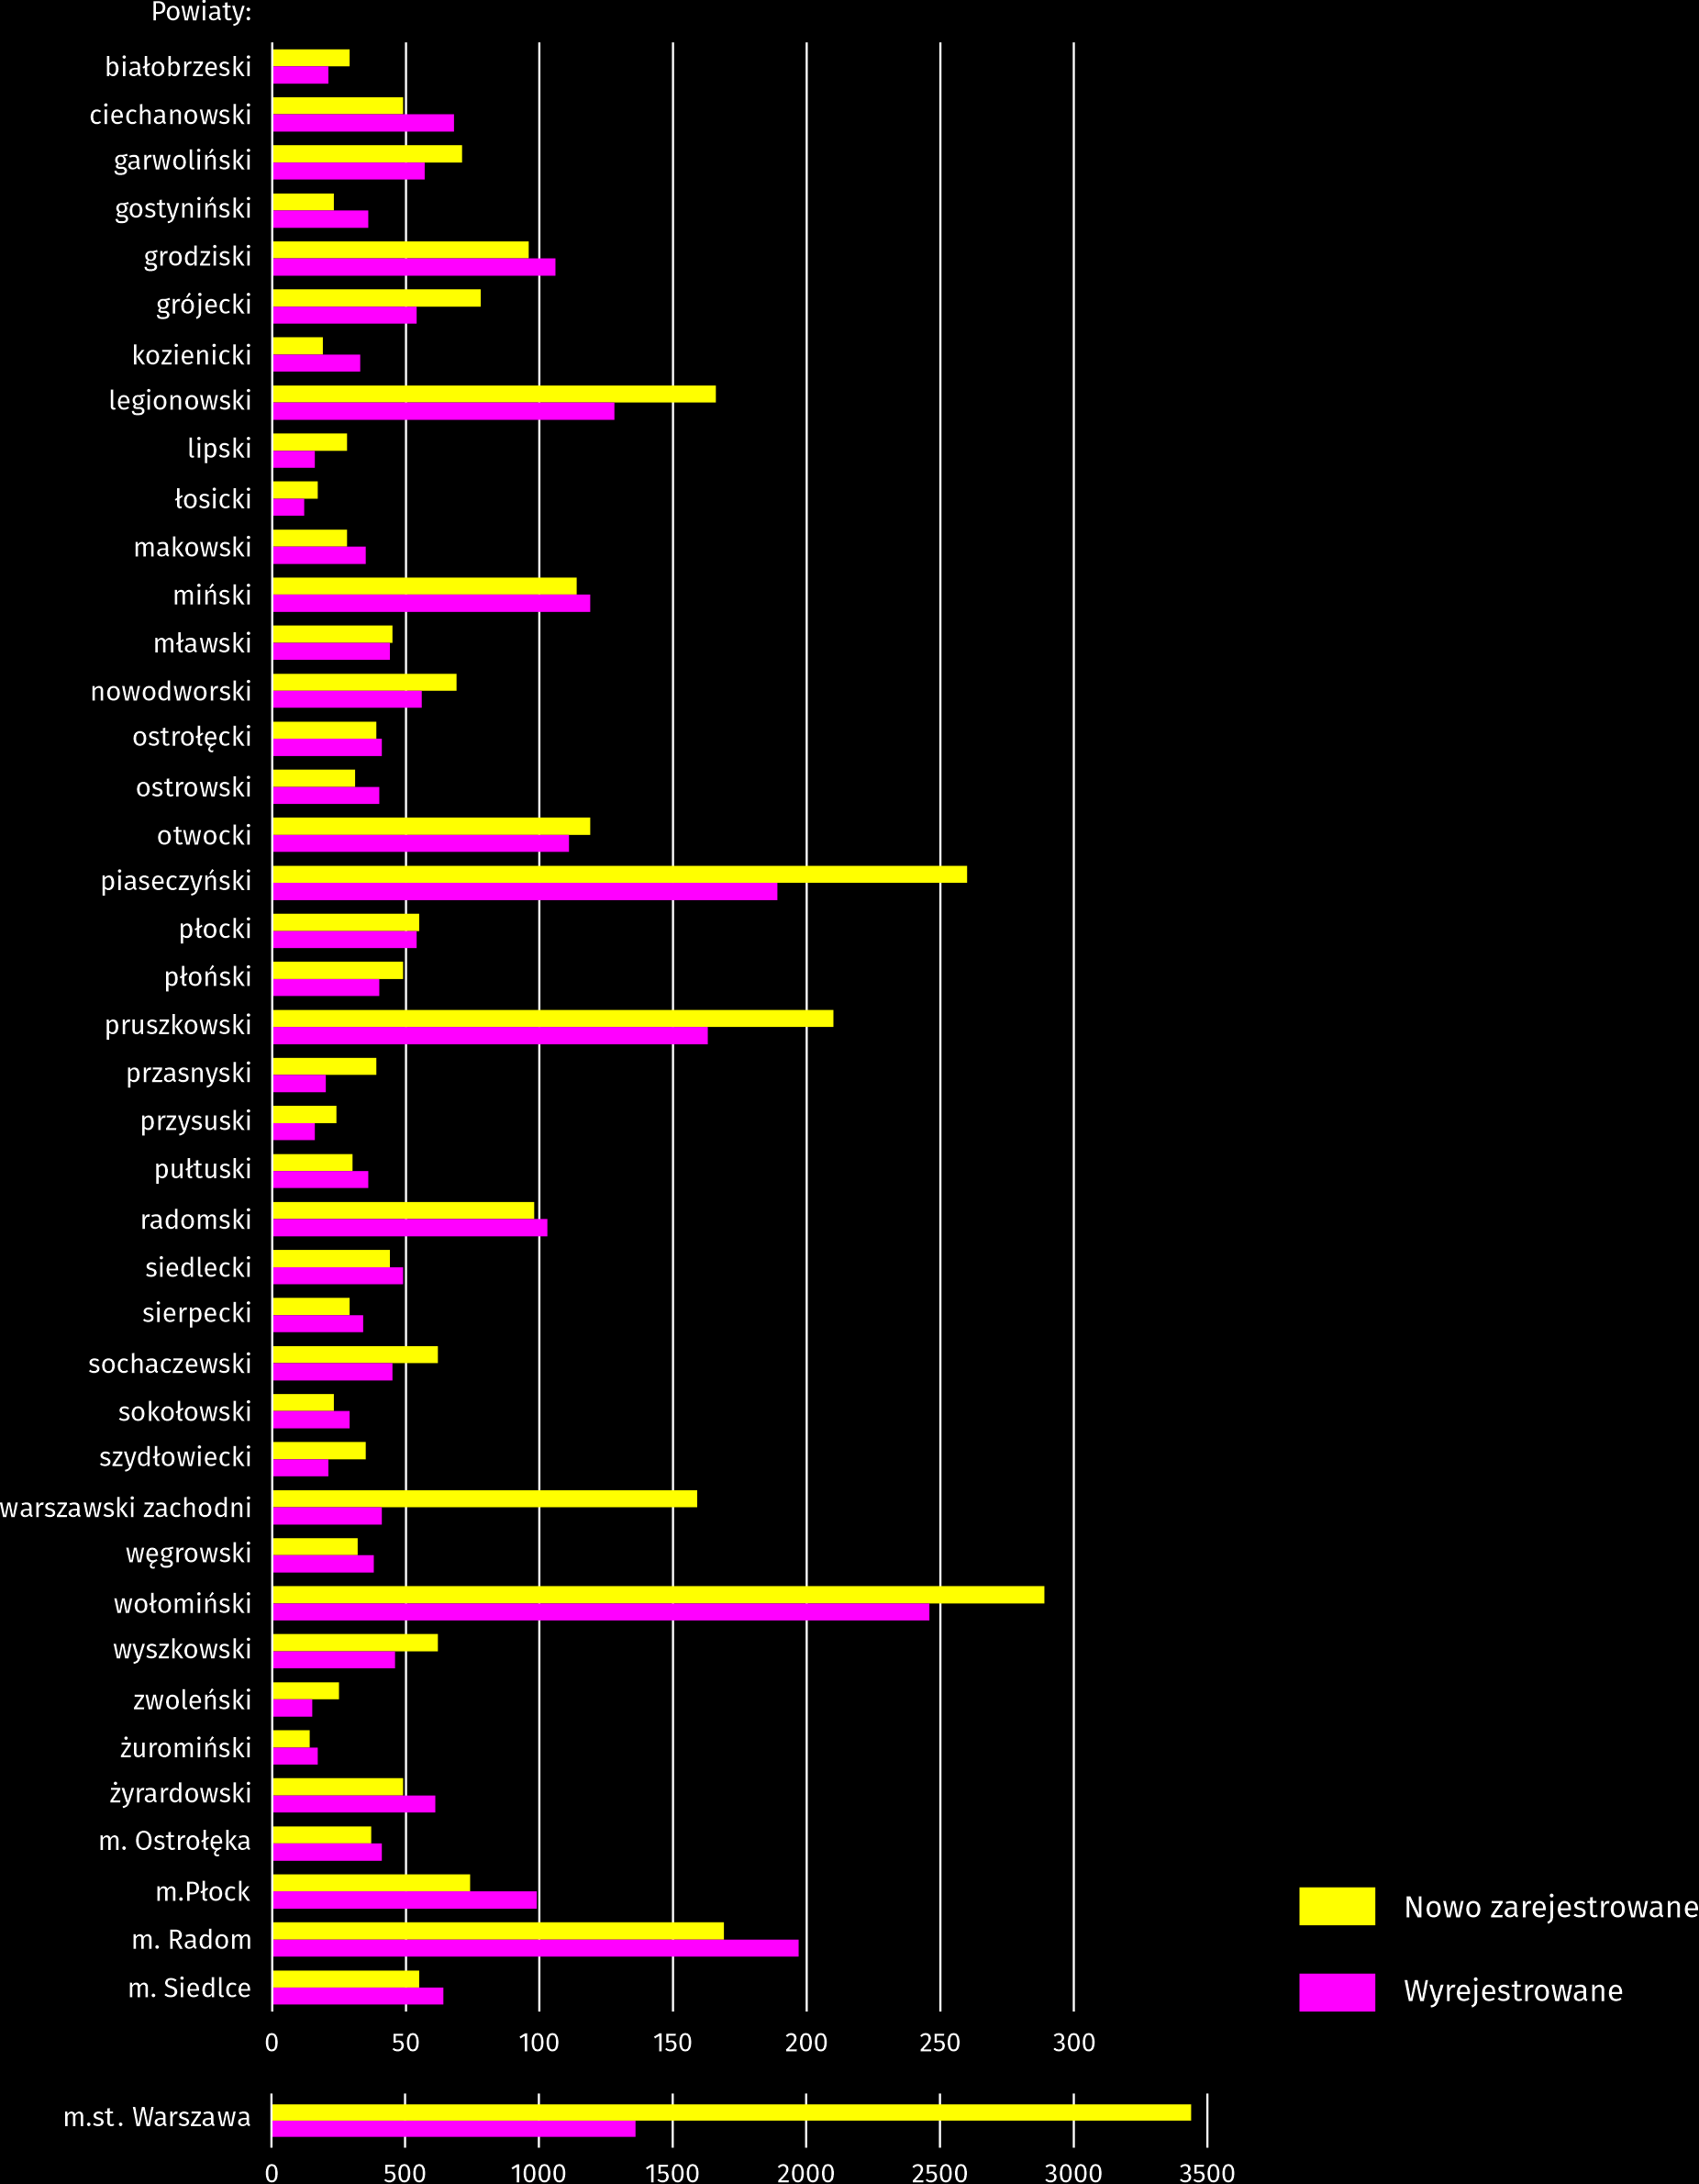

W styczniu br. do rejestru REGON wpisano 6383 nowe podmioty, tj. o 14,3% więcej niż w poprzednim miesiącu. Wśród nowo zarejestrowanych jednostek przeważały osoby fizyczne prowadzące działalność gospodarczą, których wpisano 4397 (o 29,0% więcej niż w grudniu 2021 r.). Liczba nowo zarejestrowanych spółek handlowych była mniejsza o 5,5%, w tym spółek z ograniczoną odpowiedzialnością o 4,3%.
W styczniu br. wykreślono z rejestru REGON 4003 podmioty (o 59,7% więcej niż miesiąc wcześniej), w tym 3508 osób fizycznych prowadzących działalność gospodarczą (o 63,1% więcej).
Według stanu na koniec stycznia br. w rejestrze REGON 102823 podmioty miały zawieszoną działalność (o 4,0% więcej niż przed miesiącem). Zdecydowaną większość stanowiły osoby fizyczne prowadzące działalność gospodarczą (90,6%, wobec 90,4% w poprzednim miesiącu).

Mapa 3. Podmioty gospodarki narodowej z zawieszoną działalnością w styczniu 2022 r.
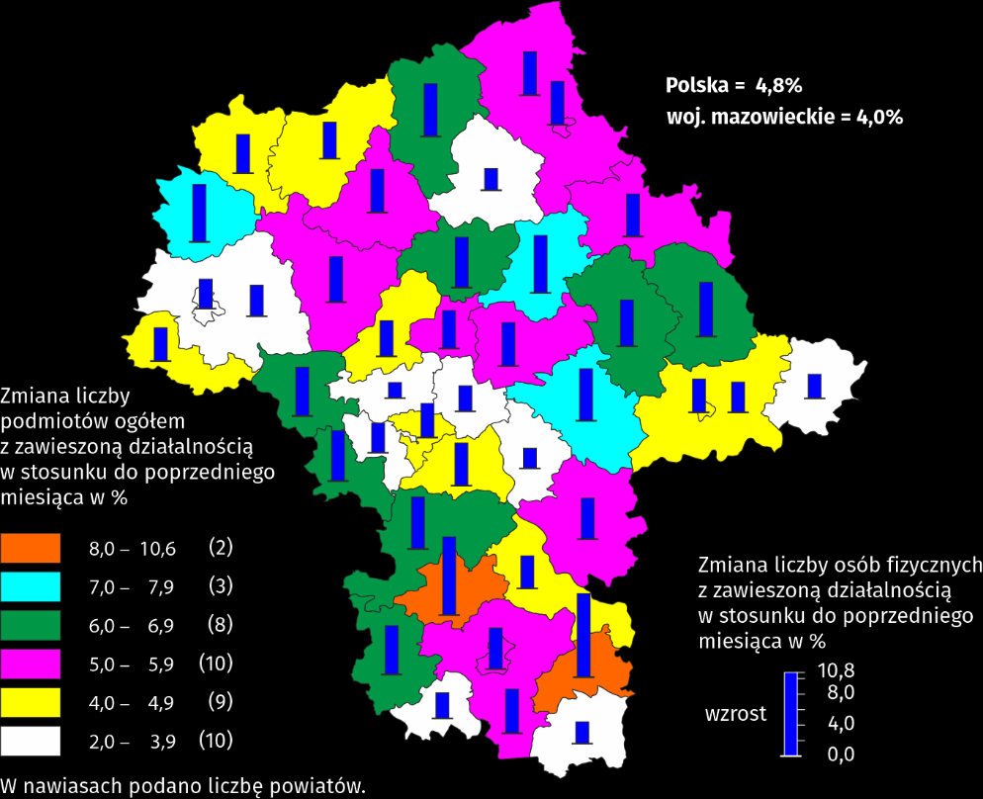

Koniunktura gospodarcza
W większości badanych obszarów przedsiębiorcy w lutym br. oceniają koniunkturę pozytywnie. Ponownie najbardziej optymistyczne oceny formułowane są przez firmy z sekcji informacja i komunikacja, natomiast najbardziej negatywne – przez prowadzących działalność związaną z zakwaterowaniem i usługami gastronomicznymi.
Wykres 15. Wskaźniki ogólnego klimatu koniunktury według rodzaju działalności (sekcje i działy PKD 2007)
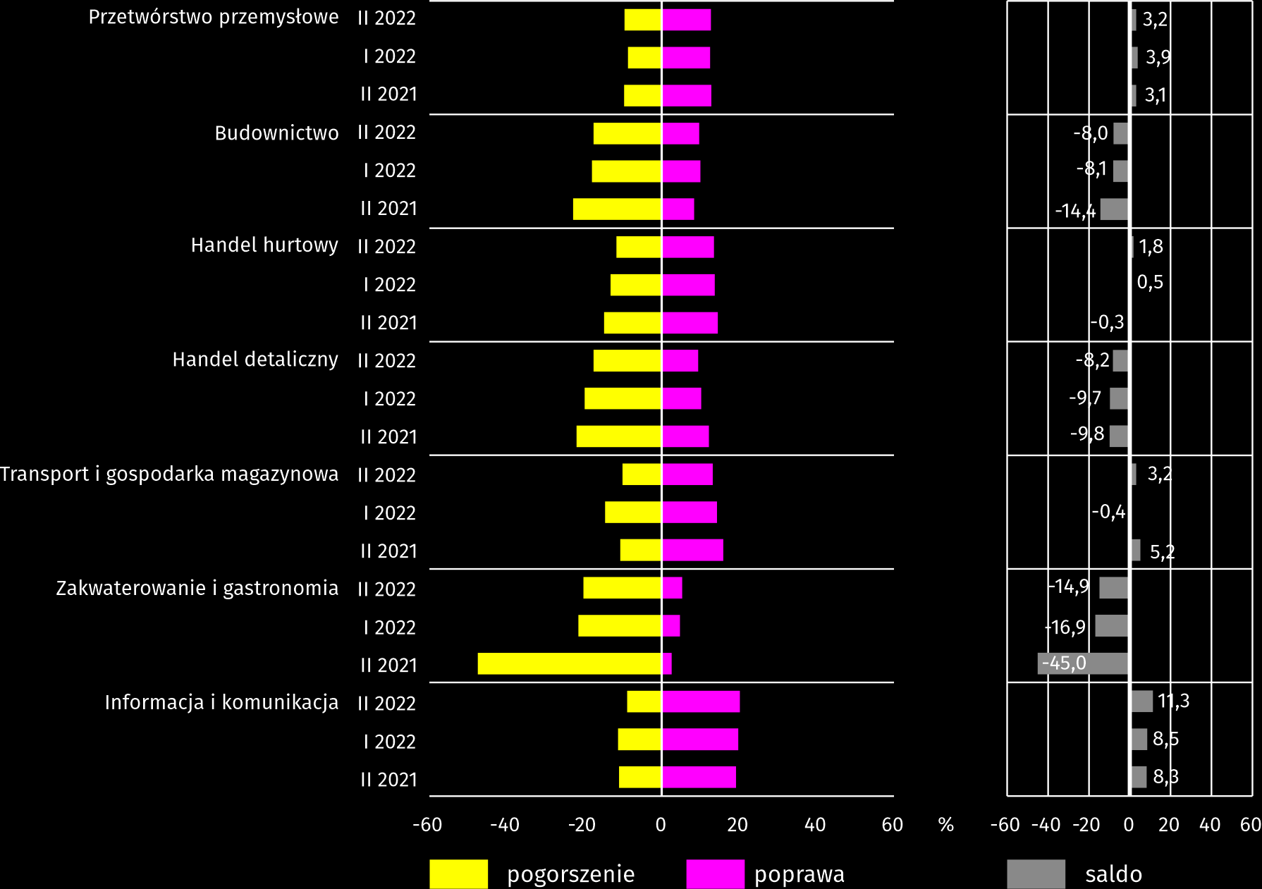

Wyniki badania dot. wpływu pandemii koronawirusa SARS-CoV-2 na koniunkturę gospodarczą
We wszystkich badanych rodzajach działalności przedsiębiorcy najczęściej byli zdania, że pandemia koronawirusa w lutym br. spowoduje nieznaczne negatywne konsekwencje dla prowadzonej przez ich firmę działalności.

Pyt. 1. Negatywne skutki pandemii „koronawirusa” i jej konsekwencje dla prowadzonej przez Państwa firmę działalności gospodarczej będą w bieżącym miesiącu:

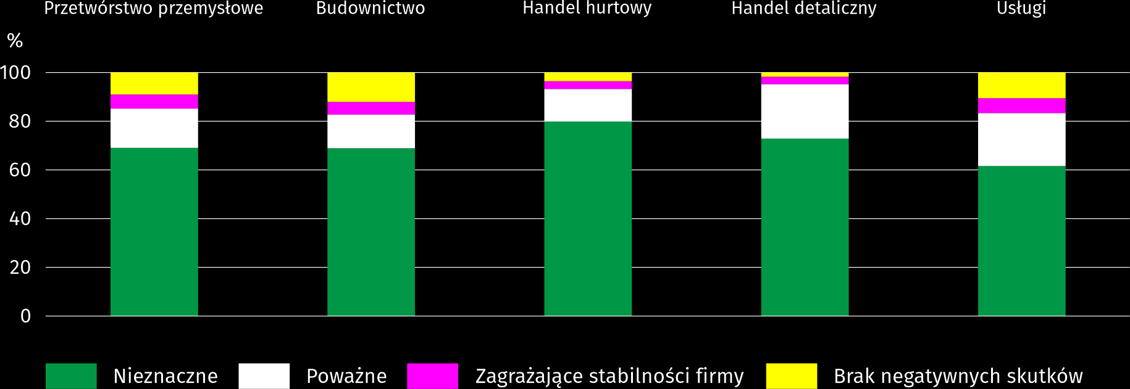

Podobnie jak w poprzednim miesiącu praca zdalna i zbliżone formy pracy w największym stopniu dotyczyły przedsiębiorstw działających w usługach. Największy odsetek pracowników, co do których przewidywano nieplanowane nieobecności z tytułu urlopów, opieki nad dziećmi, członkami rodziny wystąpił w handlu hurtowym, natomiast brak pracowników z uwagi na kwarantannę lub inne ograniczenia najbardziej dotknął przedsiębiorstw w budownictwie.

Pyt. 2. Proszę podać szacunkowo, jaki procent pracowników Państwa firmy (niezależnie od rodzaju umowy: o pracę, cywilnoprawną, pracowników samozatrudnionych, stażystów, agentów itp.) obejmie w bieżącym miesiącu każda z poniższych sytuacji:

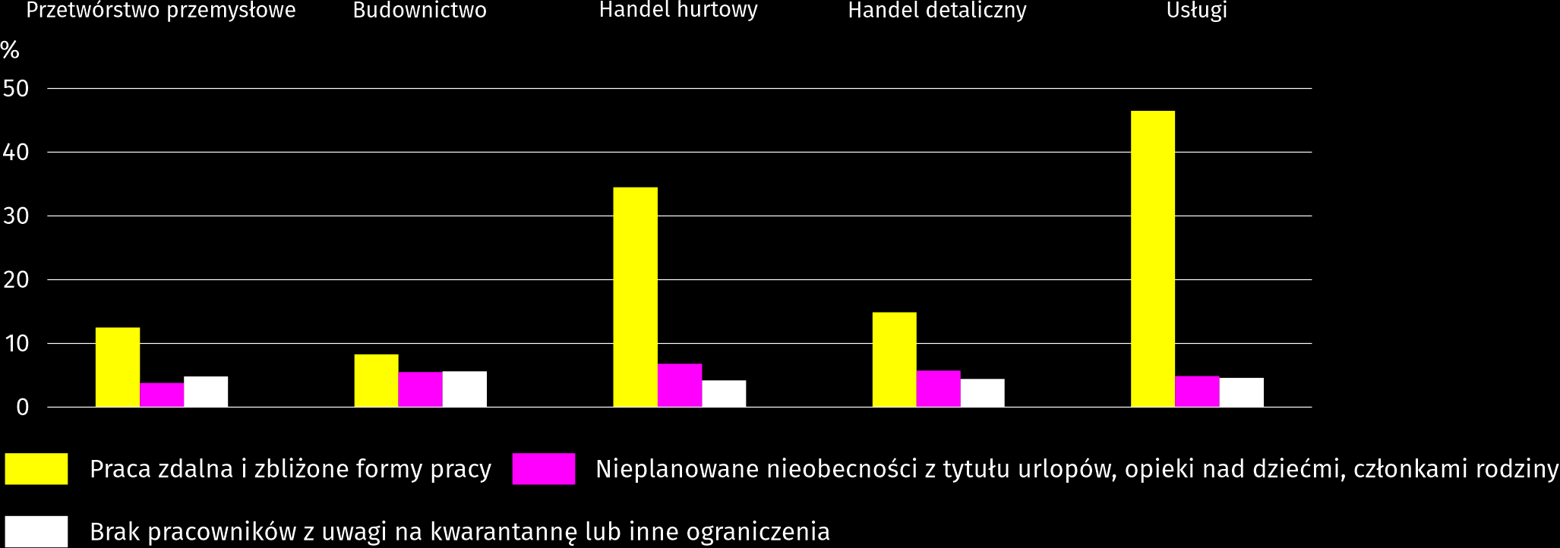

W większości badanych obszarów działalności managerowie przewidywali spadek zamówień składanych przez klientów. Jedynie w przetwórstwie przemysłowym spodziewano się, że zamówienia wzrosną.

Pyt. 3. Jaka będzie w bieżącym miesiącu szacunkowa (w procentach) zmiana zamówień na półprodukty, surowce, towary lub usługi itp. składanych w Państwa firmie przez klientów?
Niezależnie od przyczyny zmiany i w porównaniu do sytuacji gdyby nie było pandemii:

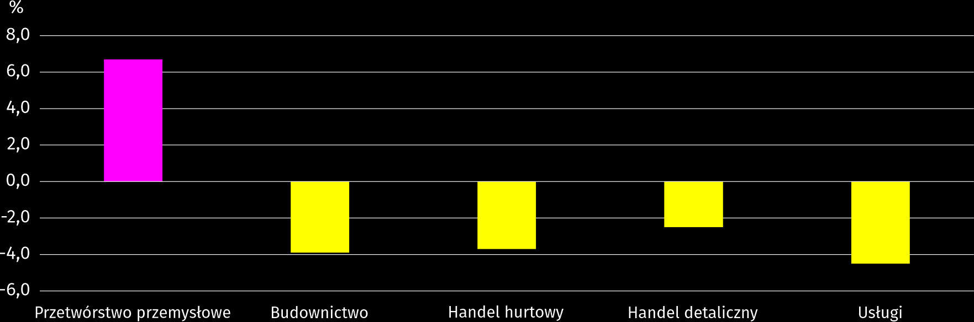

Oceniając możliwości przetrwania firmy przy utrzymaniu przez dłuższy czas obecnych działań i ograniczeń powziętych w celu zwalczania koronawirusa przez władze państwowe w Polsce (ale także wynikające z działań innych krajów, np. w zakresie ruchu granicznego) przedsiębiorcy we wszystkich badanych obszarach działalności najczęściej uznali, że firma przetrwałaby powyżej 6 miesięcy.

Pyt. 4. Jeżeli bieżące działania i ograniczenia powzięte w celu zwalczania koronawirusa przez władze państwowe w Polsce (ale także wynikające z działań innych krajów, np. w zakresie ruchu granicznego) funkcjonujące w momencie wypełniania ankiety utrzymywałyby się przez dłuższy czas, ile miesięcy Państwa przedsiębiorstwo byłoby w stanie przetrwać?

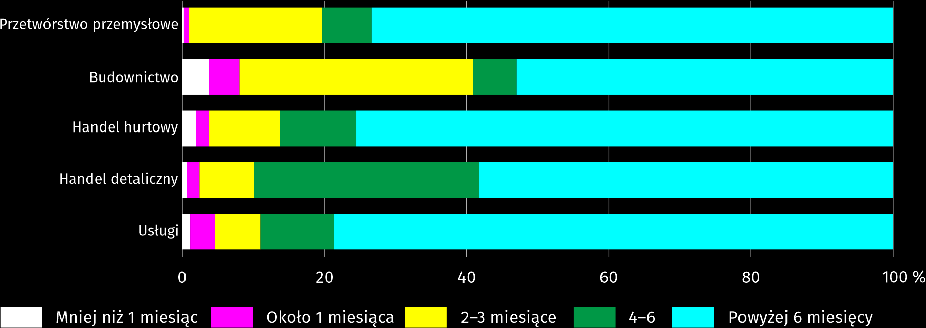

We wszystkich badanych rodzajach działalności najwięcej było przedsiębiorców, którzy nie oczekiwali w lutym br. pojawienia się lub nasilenia zatorów płatniczych. Największy odsetek przedsiębiorstw, w których spodziewano się poważnych lub zagrażających stabilności firmy zatorów płatniczych wystąpił w budownictwie.

Pyt. 5. Czy Państwa firma oczekuje w bieżącym miesiącu pojawienia się zatorów płatniczych lub ich nasilenia? Niezależnie od przyczyny zatorów i w porównaniu do sytuacji gdyby nie było pandemii:

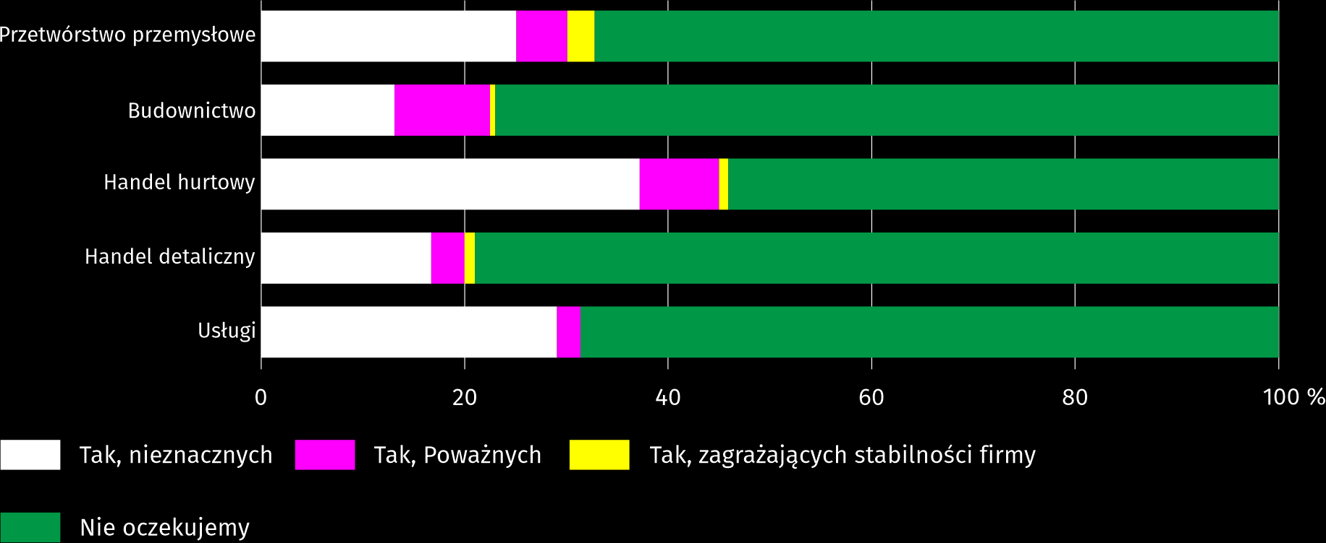

W handlu detalicznym, budownictwie oraz w usługach managerowie przewidywali spadek poziomu zatrudnienia w lutym br. w stosunku do poprzedniego miesiąca. Wzrostu zatrudnienia spodziewano się w przetwórstwie przemysłowym i handlu hurtowym.

Pyt. 6. Jaka będzie w bieżącym miesiącu, w relacji do poprzedniego miesiąca, szacunkowa (w procentach) zmiana poziomu zatrudnienia w Państwa firmie?

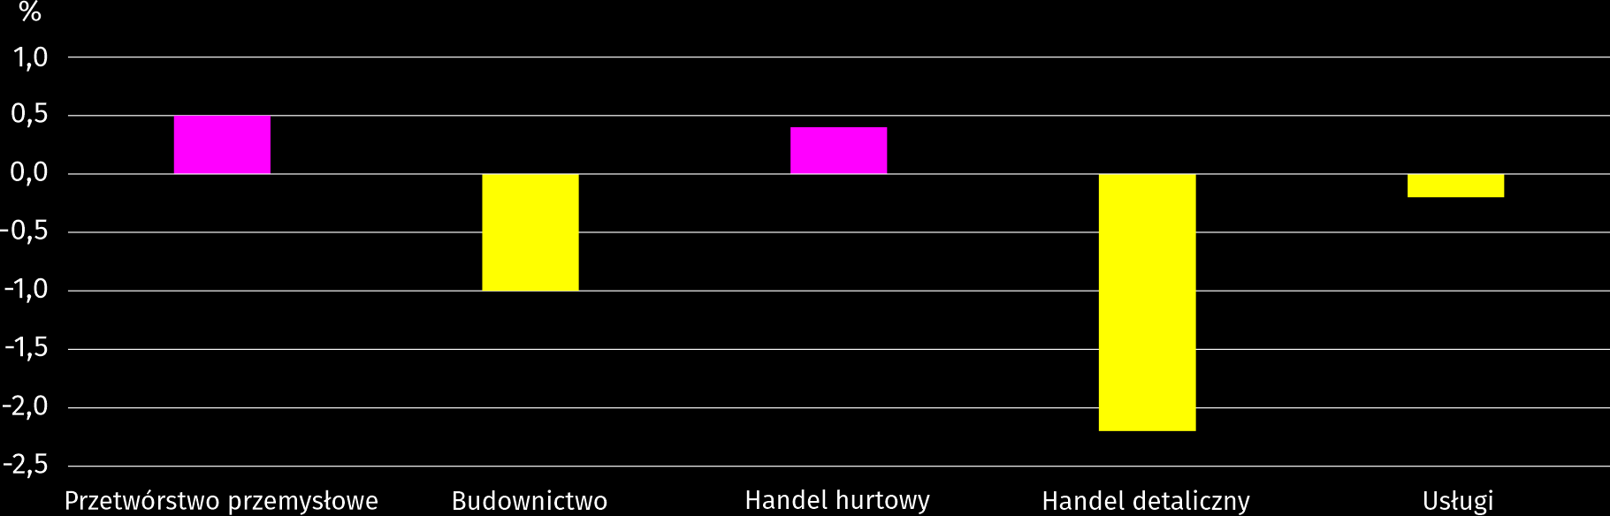

Więcej informacji dotyczących wyników badań koniunktury gospodarczej można znaleźć na stronie Urzędu Statystycznego w Zielonej Górze https://zielonagora.stat.gov.pl/osrodki/osrodek-badan-koniunktury/obk-dane/.

Tablica 15. Wybrane dane o województwie mazowieckim
WYSZCZEGÓLNIENIE  A – 2021 r.  B – 2022 r. |  | 01 | 02 | 03 | 04 | 05 | 06 | 07 | 08 | 09 | 10 | 11 | 12
Przeciętne zatrudnienie w sektorze przedsiębiorstw ª  (w tys. osób) | A | 1540,2 | 1538,3 | 1534,8 | 1528,8 | 1532,2 | 1537,7 | 1537,8 | 1536,4 | 1537,6 | 1537,9 | 1541,8 | 1546,6
 | B | 1569,9
poprzedni miesiąc=100 | A | 99,9 | 99,9 | 99,8 | 99,6 | 100,2 | 100,4 | 100,0 | 99,9 | 100,1 | 100,0 | 100,3 | 100,3
 | B | 101,5
analogiczny miesiąc poprzedniego roku=100 | A | 99,2 | 99,2 | 99,3 | 101,0 | 102,2 | 101,8 | 101,2 | 100,5 | 100,3 | 100,2 | 100,3 | 100,3
 | B | 101,9
Bezrobotni zarejestrowani (w tys. osób; stan w końcu okresu) | A | 151,1 | 152,5 | 149,9 | 147,7 | 144,6 | 141,4 | 139,6 | 138,2 | 134,9 | 131,2 | 129,9 | 129,2
 | B | 133,5
Stopa bezrobocia ^{b} (w %; stan w końcu okresu) | A | 5,3 | 5,4 | 5,3 | 5,2 | 5,1 | 5,0 | 4,9 | 4,9 | 4,8 | 4,6 | 4,6 | 4,6
 | B | 4,7
Oferty pracy (zgłoszone w ciągu miesiąca) | A | 13732 | 14151 | 15040 | 15041 | 14658 | 14339 | 15485 | 14674 | 16427 | 18125 | 17141 | 13252
 | B | 16533
Bezrobotni na 1 ofertę pracy (stan w końcu okresu) | A | 21 | 21 | 22 | 17 | 17 | 16 | 16 | 16 | 13 | 14 | 14 | 26
 | B | 16
Przeciętne miesięczne wynagrodzenia brutto w sektorze przedsiębiorstw ª (w zł) | A | 6570,77 | 6519,70 | 7109,13 | 6904,91 | 6594,12 | 6777,25 | 6772,44 | 6746,93 | 6742,14 | 6968,53 | 6875,56 | 7590,74
 | B | 7163,58
poprzedni miesiąc=100 | A | 98,1 | 99,2 | 109,0 | 97,1 | 95,5 | 102,8 | 99,9 | 99,6 | 99,9 | 103,4 | 98,7 | 110,4
 | B | 94,4
analogiczny miesiąc poprzedniego roku=100 | A | 104,5 | 103,7 | 106,1 | 108,4 | 108,4 | 108,7 | 108,0 | 107,9 | 108,4 | 107,7 | 109,7 | 113,3
 | B | 109,0
Wskaźniki cen:
towarów i usług konsumpcyjnych ^{c}:
analogiczny okres poprzedniego roku=100 | A | . | . | 102,9 | . | . | 104,3 | . | . | 105,2 | . | . | .
 | B | .
a W przedsiębiorstwach, w których liczba pracujących przekracza 9 osób. b Udział zarejestrowanych bezrobotnych w cywilnej ludności aktywnej zawodowo, szacowanej na koniec każdego miesiąca. c W kwartale.
Tablica 15. Wybrane dane o województwie mazowieckim (cd.)
WYSZCZEGÓLNIENIE  A – 2021 r.  B – 2022 r. |  | 01 | 02 | 03 | 04 | 05 | 06 | 07 | 08 | 09 | 10 | 11 | 12
Wskaźniki cen (dok.):
skupu ziarna zbóż:
poprzedni miesiąc=100 | A | 109,5 | 102,4 | 102,9 | 100,7 | 104,6 | 98,5 | 86,4 | 107,3 | 113,8 | 100,2 | 110,9 | 116,5
 | B | 91,0
analogiczny miesiąc poprzedniego roku=100 | A | 122,8 | 117,9 | 124,4 | 117,2 | 116,3 | 122,8 | 126,0 | 136,8 | 146,1 | 136,9 | 139,8 | 163,7
 | B | 136,0
skupu żywca rzeźnego wołowego (bez cieląt):
poprzedni miesiąc=100 | A | 93,5 | 133,9 | 86,2 | 103,4 | 99,2 | 104,9 | 99,7 | 103,1 | 104,8 | 97,7 | 115,7 | 101,1
 | B | 103,2
analogiczny miesiąc poprzedniego roku=100 | A | 92,0 | 124,4 | 110,5 | 112,7 | 113,5 | 120,7 | 115,8 | 127,4 | 125,3 | 122,1 | 141,9 | 142,9
 | B | 157,8
skupu żywca rzeźnego wieprzowego:
poprzedni miesiąc=100 | A | 100,2 | 111,1 | 121,7 | 100,2 | 103,5 | 98,5 | 95,4 | 100,4 | 85,2 | 92,5 | 105,3 | 105,5
 | B | 99,8
analogiczny miesiąc poprzedniego roku=100 | A | 67,0 | 71,3 | 86,4 | 89,7 | 103,3 | 97,3 | 101,9 | 104,1 | 94,2 | 91,0 | 104,2 | 116,2
 | B | 115,7
Relacje cen skupu ª żywca wieprzowego do cen targowiskowych żyta | A | . | . | . | . | . | . | 7,9 | 8,0 | 6,1 | 5,2 | 5,4 | 5,3
 | B | 4,7
Produkcja sprzedana przemysłu ^{b} (w cenach stałych):
poprzedni miesiąc=100 | A | 95,1 | 99,3 | 114,3 | 88,4 | 100,0 | 102,3 | 97,3 | 101,3 | 108,0 | 111,0 | 104,8 | 105,2*
 | B | 99,0
analogiczny miesiąc poprzedniego roku=100 | A | 102,7 | 104,9 | 113,2 | 122,4 | 115,9 | 110,2 | 105,9 | 110,6 | 108,5 | 113,6 | 118,3 | 127,1*
 | B | 132,2
Produkcja budowlano-montażowa ^{b} (w cenach bieżących):
poprzedni miesiąc=100 | A | 37,4 | 108,5 | 139,6 | 101,3 | 115,2 | 104,5 | 95,1 | 109,0 | 108,0 | 103,0 | 112,7 | 109,1
 | B | 48,5
analogiczny miesiąc poprzedniego roku=100 | A | 87,0 | 77,2 | 89,4 | 90,7 | 104,5 | 100,2 | 100,0 | 108,9 | 107,3 | 105,6 | 120,1 | 98,0
 | B | 127,0
a Ceny bieżące bez VAT. b W przedsiębiorstwach, w których liczba pracujących przekracza 9 osób.
Tablica 15. Wybrane dane o województwie mazowieckim (dok.)
WYSZCZEGÓLNIENIE  A – 2021 r.  B – 2022 r. |  | 01 | 02 | 03 | 04 | 05 | 06 | 07 | 08 | 09 | 10 | 11 | 12
Mieszkania oddane do użytkowania (od początku roku) | A | 3905 | 7213 | 10061 | 13142 | 16044 | 19129 | 22274 | 25607 | 29916 | 33518 | 39160 | 44553
 | B | 2887
analogiczny okres poprzedniego roku=100 | A | 146,2 | 115,9 | 110,1 | 112,1 | 108,4 | 104,4 | 91,4 | 92,5 | 90,7 | 90,2 | 93,2 | 95,5
 | B | 73,9
Sprzedaż detaliczna towarów ª (w cenach bieżących):
poprzedni miesiąc=100 | A | 70,1 | 106,4 | 114,3 | 87,7 | 121,4 | 103,0 | 102,9 | 98,8 | 97,9 | 103,9 | 102,5 | 116,9
 | B | 73,9
analogiczny miesiąc poprzedniego roku=100 | A | 88,2 | 97,3 | 122,2 | 127,0 | 121,8 | 113,9 | 110,9 | 110,3 | 112,3 | 115,6 | 125,5 | 115,9
 | B | 122,2
Wskaźnik rentowności obrotu w przedsiębiorstwach ^{b}:
brutto ^{c} (w %) | A | . | . | 7,7 | . | . | 7,1 | . | . | 7,3 | . | . | .
 | B | .
netto ^{d} (w %) | A | . | . | 6,4 | . | . | 5,9 | . | . | 6,1 | . | . | .
 | B | .
Nakłady inwestycyjne przedsiębiorstw ^{b} – od początku roku (w mln zł; ceny bieżące) | A | . | . | 10470,0 | . | . | 23370,2 | . | . | 38358,4 | . | . | .
 | B | .
analogiczny okres poprzedniego roku=100 (ceny bieżące) | A | . | . | 125,1 | . | . | 124,4 | . | . | 122,3 | . | . | .
 | B | .
Podmioty gospodarki narodowej ^{e} w rejestrze REGON (stan w końcu okresu) | A | 889125 | 892337 | 895928 | 899078 | 903365 | 907151 | 910555 | 913994 | 918286 | 921713 | 924634 | 927669
 | B | 929689
w tym spółki handlowe | A | 182507 | 183477 | 184442 | 185508 | 186906 | 188142 | 189104 | 190318 | 191708 | 193476 | 194760 | 196493
 | B | 197912
w tym z udziałem kapitału zagranicznego | A | 34386 | 34481 | 34550 | 34665 | 34826 | 34968 | 35089 | 35354 | 35579 | 35854 | 36017 | 36305
 | B | 36402
a W przedsiębiorstwach, w których liczba pracujących przekracza 9 osób. b W przedsiębiorstwach, w których liczba pracujących przekracza 49 osób. c Relacja wyniku finansowego brutto do przychodów z całokształtu działalności. d Relacja wyniku finansowego netto do przychodów z całokształtu działalności. e Bez osób prowadzących gospodarstwa indywidualne w rolnictwie.
Opracowanie merytoryczne:  Urząd Statystyczny w Warszawie  Dyrektor Zofia Kozłowska  Tel: 22 464 23 15 | Rozpowszechnianie:  Centrum Informacji Statystycznej  Marcin Kałuski  Tel: 22 464 20 91
Obsługa mediów  Tel: 22 464 20 91  e-mail: m.kaluski@stat. gov.pl | www.warszawa.stat.gov.pl
 | @WARSZAWA_STAT
 | @UrzadStatystycznywWarszawie
 | gus_stat
 | glownyurzadstatystycznygus
 | glownyurzadstatystyczny

Powiązane opracowania
Biuletyn Statystyczny Województwa Mazowieckiego
Raport o sytuacji społeczno-gospodarczej województwa mazowieckiego 2021
Sytuacja społeczno-gospodarcza województw Nr 3/2021

Temat dostępny w bazach danych
Bank Danych Lokalnych (BDL)
Dziedzinowe Bazy Wiedzy (DBW)

Ważniejsze pojęcia dostępne w słowniku
Sektor przedsiębiorstw
Przeciętne zatrudnienie
Bezrobotni zarejestrowani
Stopa bezrobocia rejestrowanego
Przeciętne miesięczne wynagrodzenie brutto
Cena detaliczna
Wskaźnik cen towarów i usług konsumpcyjnych
Skup produktów rolnych
Ceny skupu
Ceny targowiskowe
Świnie – Trzoda chlewna
Bydło
Produkcja sprzedana przemysłu
Produkcja budowlano-montażowa
Mieszkania oddane do użytkowania
Sprzedaż detaliczna
Sprzedaż hurtowa
Wyniki finansowe przedsiębiorstw
Nakłady inwestycyjne
Podmiot gospodarki narodowej
Koniunktura gospodarcza
W przypadku cytowania danych Głównego Urzędu Statystycznego prosimy o zamieszczenie informacji: „Źródło danych GUS”, a w przypadku publikowania obliczeń dokonanych na danych opublikowanych przez GUS prosimy o zamieszczenie informacji: „Opracowanie własne na podstawie danych GUS”.

Do długotrwale bezrobotnych zalicza się osoby pozostające w rejestrze powiatowego urzędu pracy łącznie przez okres ponad 12 miesięcy w okresie ostatnich 2 lat, z wyłączeniem okresów odbywania stażu i przygotowania zawodowego.
Dotyczy wolnych miejsc pracy i miejsc aktywizacji zawodowej.
Przeciętne wartości temperatur i opadów obliczono jako średnie arytmetyczne przeciętnych miesięcznych wartości z pięciu stacji hydrologiczno-meteorologicznych Instytutu Meteorologii i Gospodarki Wodnej zlokalizowanych w Kozienicach, Mławie, Płocku, Siedlcach i Warszawie.
Dane meldunkowe – mogą ulec zmianie po opracowaniu sprawozdań kwartalnych.
Dotyczy osób prawnych, jednostek organizacyjnych niemających osobowości prawnej oraz osób fizycznych prowadzących działalność gospodarczą (bez osób fizycznych prowadzących gospodarstwa indywidualne w rolnictwie).
Badanie zostało przeprowadzone w dniach od 1 do 10 lutego 2022 r. na próbie jednostek przemysłowych, budowlanych, handlowych i usługowych. W przeciwieństwie do podstawowego badania koniunktury, odpowiedzi na dodatkowy blok pytań były udzielane na zasadzie dobrowolności. W pytaniach 1, 4 i 5 zaprezentowany jest procent odpowiedzi respondentów na dany wariant, w pytaniach 2, 3 i 6 – średnia z wartości udzielonych odpowiedzi. Dane zostały zagregowane zgodnie z metodologią agregacji (ważenia) stosowaną standardowo w badaniu koniunktury gospodarczej.

